INSTITUTO POLITÉCNICO NACIONAL

CENTRO DE ESTUDIOS CIENTÍFICOS Y TECNOLÓGICOS No. 9 “JUAN DE DIOS BÁTIZ”

“ANGEL”

TESINA

QUE PARA OBTENER EL TÍTULO DE:

TÉCNICO EN:

TÉCNICO EN PROGRAMACIÓN

PRESENTAN:

* Muñoz Andres Salvador
* Oropeza Méndez Mario Gode
* Rangel Lozada Kevin Sebastián
* Velázquez Rodriguez Jesús Abraham

ASESORES:

Miguel Hidalgo, Ciudad de México a 20 de mayo de 2019

INSTITUTO POLITÉCNICO NACIONAL

CENTRO DE ESTUDIOS CIENTÍFICOS Y TECNOLÓGICOS No. 9 “JUAN DE DIOS BÁTIZ”

“ANGEL”

TESINA

QUE PARA OBTENER EL TÍTULO DE:

TÉCNICO EN PROGRAMACIÓN

PRESENTAN:

* Muñoz Andres Salvador
* Oropeza Méndez Mario Gode
* Rangel Lozada Kevin Sebastián
* Velázquez Rodriguez Jesús Abraham

ASESORES:



JEFE DE ÁREA

Miguel Hidalgo, Ciudad de México a 20 de mayo de 2019

**Índice**

Agradecimientos………………………………………………………………………………………4

Capítulo 1……………………………………………………………………………………………...5

* 1. Antecedentes del Problema………………………………………………………..5
  2. Lenguajes, herramientas y recursos tecnológicos……………………………...8
  3. Impacto social y tecnológico……………………………………………………….10
  4. Grado de Innovación………………………………………………………………..11

Capítulo 2……………………………………………………………………………………………..11

2.1. Generalidades del Proyecto……………………………………………...................11

2.1.1. Cliente……………………………………………………………..................11

2.1.2. Planteamiento del Problema………………………………………………..11

2.1.3. Justificación…………………………………………………………………..12

2.1.4. Factibilidad……………………………………………………………………12

2.1.4.1. Económica…………………………………………………………12

2.1.4.2. Operativa…………………………………………………………..12

2.1.4.3. Tecnológica………………………………………………………..12

2.1.5. Objetivos……………………………………………………………………...12

2.1.6. Alcance………………………………………………………………………..13

2.1.7. Limitaciones…………………………………………………………………..14

2.1.8. Descripción del Negocio…………………………………………………….14

2.2. Metodología de Desarrollo…………………………………………………………….16

2.2.1. Fase de Planeación………………………………………………………….16

2.2.1.1. Planeación Estratégica…………………………………………...16

2.2.1.1.1. Visión……………………………………………….……16

2.2.1.1.2. Misión…………………………………………..............16

2.2.1.1.3. Objetivo General……………………………………….16

2.2.1.1.4. Objetivos Específicos………………………………….16

2.2.1.1.5. Estrategias……………………………………..............16

2.2.1.1.6. Políticas…………………………………………………17

2.2.1.1.7. Valores…………………………………………............17

2.2.1.2. Cronograma de Actividades…………………………................18

2.2.2. Fase de Análisis……………………………………………………………..20

2.2.2.1. Definición de Requerimientos…………………………………...20

2.2.2.1.1. Requerimientos Funcionales………………….………20

2.2.2.1.2. Requerimientos no Funcionales……………….……..23

2.2.2.1.3. Requerimientos de Sistema………………………..…23

2.2.2.2. Casos de Uso y Especificación………………………………….23

2.2.3. Fase de Diseño…………………………………………………..……..…...30

2.2.3.1. Mapa de Navegación……………………………………………..30

2.2.3.1.1. Mapa de Navegación en la versión Web……..….....30

2.2.3.1.2. Mapa de Navegación en la versión Móvil……..…….31

2.2.3.2. Look & Feel…………………………………………………..…...31

2.2.3.2.1. Look & Feel en la versión Web………………….…...31

2.2.3.2.2. Look & Feel en la versión Móvil………………….…..37

2.2.3.3. Diagramas de Actividades…………………………………..…..37

2.2.3.4. Diagramas de Secuencia………………………………………..41

2.2.3.5. Diagrama de Clases……………………………………….……..45

2.2.3.6. Diagrama Entidad-Relación………………………………….….45

2.2.3.7. Diagrama Relacional y Diccionario de Datos………………….46

2.2.4. Fase de Desarrollo………………………………………………………….52

2.2.5. Plan de Soporte……………………………………………………………..58

Capítulo 3……………………………………………………………………………………………..70

3.1. Plan de Pruebas……………………………………………………………..………....70

3.1.1. Calendarización……………………………………………………………...70

3.1.2. Aplicación de la Prueba……………………………………………………..71

3.1.3. Casos de Prueba…………………………………………………………….75

Capítulo 4……………………………………………………………………………………...……...86

4.1. Análisis Estadístico……………………………………………………………….……86

Bibliografía…………………………………………………………………………………...90

**Agradecimientos**

**Salvador.** A mi familia, quienes siempre me apoyaron a lo largo de este trayecto, pero especialmente a mis padres, pues me motivaron a no rendirme y seguir adelante a través de este duro camino y apoyándome en las dificultades. Lo que hoy soy y lo bueno que llegue a ser será gracias a mi familia.

**Mario.** A mis padres, a mi hermano, a mis abuelos, a los profesores que nos han dejado doto el trabajo, a mis compañeros de equipo por todo y todos aquellos que dudaron que podría lograrlo, porque con su negatividad me impulsaron a superarme y así les demuestro que se equivocaron.

**Kevin.** A mis padres Arnulfo Rangel y Maricruz Lozada y a mis hermanos Arnold Rangel y Aldahir Rangel, porque ellos son los que me han apoyado y motivado en más de un sentido durante todo este proceso, además de ser mi razón de superación y vida.

A todo aquel que me ha apoyado, motivado y enseñado durante el proceso, porque sin ustedes no hubiera podido llegar tan alto.

**Abraham.** A todos los que me enseñaron que cualquiera puede marcar la diferencia, a mis compañeros por haberme apoyado cuando no sabía algo, a los maestros que se encargaron de que aprendiera a ser responsable, a mi equipo por dejarme ser parte de la gran experiencia de crear un proyecto. Y finalmente a mis padres por nunca dejar de motivarme para seguir.

**Capítulo 1**

**1.1. Antecedentes del Problema**

Inseguridad por secuestro

El temor de todo niño es ser llevado por “El Robachicos”. Y el de toda madre o padre es que su hijo sea secuestrado. Y si se habla de un país como México, ese miedo se convierte en una cruda realidad que provoca escalofríos inclusive para las personas que aún no tienen hijos.

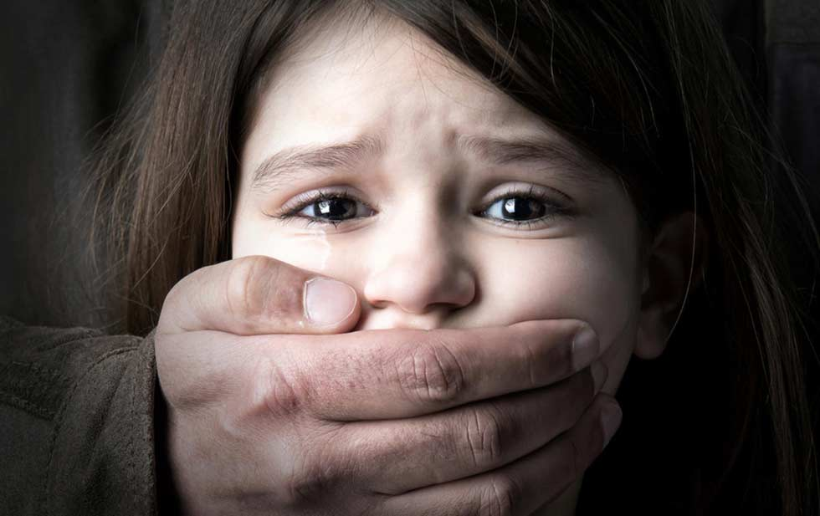Sí, México es un paraíso para los “robachicos” que raptan a niños y jóvenes, y no necesariamente para pedir un rescate (que también hay casos), sino para contribuir con la trata de personas, el tráfico de órganos y el crimen organizado. *De acuerdo a la organización Red de Madres Buscando a sus Hijos, entre el 2006 y el 2017 en México se reportaron más de 27 mil 605 casos de niños extraviados.* Lo peor de esta situación es que la mayoría termina en las redes de trata de personas, se comercializa con sus órganos y se les desgracia la vida al involucrarlos en el crimen organizado.

Figura 1. El secuestro de infantes se ha convertido en algo muy cotidiano.

“*El perfil de los niños robados, que son ideales para el tráfico de órganos, son de edades que oscilan entre los siete y 10 años. Desde los bebés y hasta los cinco años son sustraídos generalmente para venderlos a parejas que no pueden tener hijos*”1, señaló la Red de Madres Buscando a sus Hijos.

*La Fundación Nacional de Investigaciones de Niños Robados y Desaparecidos en México reportó que hasta el 2016 había 45 mil niños y adolescentes desaparecidos, quienes podrían ser víctimas de la explotación sexual, así como de la venta y tráfico de órganos.*

Inseguridad por accidentes

¿Sabías que los accidentes en casa representan el 40% del total de muertes en niños entre 1 a 14 años?

Es importante prevenirlos sobre todo cuando en casa se tienen a niños pequeños y adultos mayores. Los niños carecen de experiencia para evitar el riesgo y el peligro. Además es importante tener en cuenta que los accidentes en el hogar pueden ocurrir en cualquier momento por lo que es importante prevenirlos. Por esta razón, es muy importante adoptar hábitos cotidianos para evitar estos tipos de incidentes.

*En total, se estima que más de 25 mil casos se atienden en centros hospitalarios del país, de los cuales el 70 por ciento ocurre a pocos metros o en presencia de los padres o cuidadores; siendo los accidentes automovilísticos la principal causa de muerte en niños de 1 a 9 años, con un promedio de 950 defunciones al año.*

Entre los accidentes más comunes que se registran en el hogar se mencionan:

* 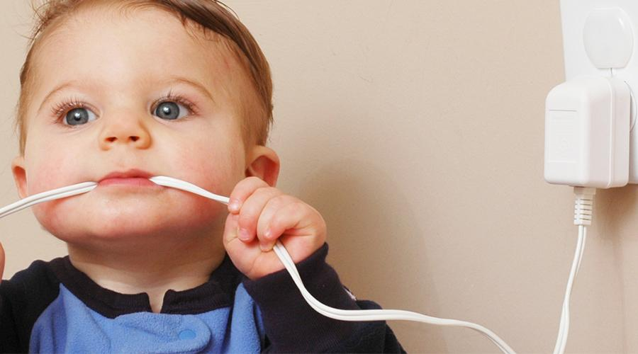Caídas: *Se calcula que anualmente mueren en todo el mundo unas 646,000 personas debido a caídas. Cada año se producen 37,3 millones de caídas cuya gravedad requiere atención médica.*

Figura 2 Los accidentes en casa son muy comunes y pueden resultar fatales

* Intoxicaciones: *En 2004 aproximadamente 346,000 personas murieron de intoxicación no intencional en todo el mundo.*
* Incendio: *Un alto porcentaje de incendios ocurren en casa y muchos de ellos son de alta magnitud. Cada año más de 2,500 personas mueren y 12,600 resultan heridas durante incendios en hogares en los Estados Unidos.*
* Electrocuciones: *Más del 40% de los incendios tiene origen en fallas de las instalaciones eléctricas.*
* Desastres naturales: *Los desastres atribuidos cada año a fenómenos climáticos han sido 335 en promedio. Un 14 % más que en el decenio anterior y el doble que en el periodo 1985-1995.*
* Asfixias: *La asfixia en el hogar se puede dar por la ingesta descuidada de alimentos u otros objetos.*
* Quemaduras: *Los accidentes por quemaduras ocasionan aproximadamente 180,000 muertes al año.*
* Cortadas: *Comúnmente los cortes con originados por descuidos. Es importante Inculcar el peligro de objetos punzocortantes en niños pequeños.*

Falta de Experiencia por parte de Padres Primerizos

El ser padre por primera vez, como en muchas ocasiones, es algo que aterra a muchos en el sentido de que no han tenido ninguna experiencia cuidando niños y temen llegar a dañarlo.

Según CNN México, hay muchos errores que cometen los padres primerizos como en la forma de acostar al infante, la temperatura a la que está el bebé o errores a la hora de amamantarlo o mezclar la fórmula de la leche.

Algunos errores pueden ser simples pero muchos otros pueden llegar a ser fatales y debido a la desinformación e inexperiencia de los tutores, estos pueden cometerlos sin estar siquiera consciente de ello.



Figura 3 Muchos padres primerizos no saben cómo cuidar o "controlar" a un niño

**1.2. Lenguajes, herramientas y recursos tecnológicos**

La principal herramienta en la cual basamos nuestro proyecto fue en el lenguaje de programación Java, herramienta donde está establecido el funcionamiento del programa, así como parte de la seguridad del mismo.

*Java es un lenguaje de programación de propósito general orientado a objetos desarrollado por Sun Microsystems. También se puede decir que Java es una tecnología que no sólo se reduce al lenguaje sino que además provee de una máquina virtual Java que permite ejecutar código compilado Java, sea cual sea la plataforma que exista por debajo; plataforma tanto hardware, como software (el sistema operativo que soporte ese hardware). El apoyo a esta tecnología viene dado por la gran cantidad de fabricantes que apoyan esta especificación de máquina virtual*.

Figura 4 Angel está desarrollado en Java

Al ser orientado a objetos, el lenguaje de Java proporciona la facilidad de crear códigos modulares, es decir, un proyecto puede ser separado en distintos módulos y cada uno de estos módulos cumple con una función. De esta manera, si un módulo llegara a fallar no necesariamente tiene que fallar todo el proyecto.

Para el desarrollo del lenguaje y de la aplicación misma, se requiere del uso de un IDE. En esta ocasión se utiliza de NetBeans como IDE principal debido a la familiarización con el mismo.

En adición al lenguaje Java, *Angel* hace uso de un gestor de datos para almacenar la información que vaya adquiriendo por parte de los usuarios, para gestionar todos los datos utilizamos la herramienta MySQL junto con el lenguaje SQL.

Figura 5 Se utilizó MySQL para gestionar los datos de Angel

Mediante comandos y códigos dentro de MySQL es posible administrar los datos de una forma eficaz y automática evitando la tarea de llenar los campos uno a uno en una hoja de Excel.

En el apartado de Anexos se puede visualizar fragmentos del código tanto del lenguaje en Java como del lenguaje SQL.

Los dos componentes anteriormente mencionados son las principales herramientas que usamos y las bases del funcionamiento de *Angel,* sin embargo, para mejorar aún más la calidad de *Angel* se usaron algunos *Frameworks* tales como Materialize, siendo este un Framework para mejorar la presentación visual y hacer la interfaz gráfica más amigable hacia el usuario.

En adición a estas herramientas se utilizó el sistema de Arduino para desarrollar los sensores y localizadores que los padres usaran para identificar la posición del infante tanto adentro como afuera de la casa, evitando de esta forma la pérdida del mismo.

*Arduino es una plataforma de creación de electrónica de código abierto, la cual está basada en hardware y software libre, flexible y fácil de utilizar para los creadores y desarrolladores. Esta plataforma permite crear diferentes tipos de microordenadores de una sola placa a los que la comunidad de creadores puede darles diferentes tipos de uso.*

Para complementar los servicios de Angel se desarrolló una versión móvil, con el propósito de agilizar el acceso al sistema. Para lograr esto se hizo uso de Android Studio, una herramienta muy útil a la hora de programar para el sistema operativo Android de una manera sencilla. Android Studio funciona como un IDE en el cual se desarrolla tanto la parte visual de la aplicación como el funcionamiento de la misma.

Figura 6 Mediante Android Studio se generó la versión móvil de Angel

Para algunos complementos como animaciones y funciones fueron desarrollados con apoyo de JavaScript. *Este es un lenguaje ligero e interpretado orientado a objetos con funciones de primera clase, más conocido como el lenguaje de script para páginas web, pero también usado en muchos entornos sin navegador, tales como node.js, Apache CouchDB y Adobe Acrobat. Es un lenguaje script multi-paradigma, basado en prototipos, dinámico, soporta estilos de programación funcional, orientada a objetos e imperativa.*

Por último, para la planeación del proyecto se utilizaron múltiples diagramas como se mostrarán a continuación. Para la realización de los diagramas e utilizaron algunas herramientas como StarUML y Microsoft Visio.

**1.3. Impacto social y tecnológico**

El desarrollo de Angel se ejecutó con el objetivo de ayudar tanto a padres primerizos como a los que ya cuenten con experiencia al cuidado de los niños, con la misión de hacer del cuidado de un infante una tarea menos tediosa mediante la inserción de la tecnología como medio de ayuda.

Con esta visión tenemos el plan de ayudar a más familias a cuidar de sus niños sin preocuparse por su salud. Planeamos reducir la tasa de mortalidad en infantes en más de un 50% mediante los recursos que nuestra aplicación ofrece.

Esto es gracias a los servicios que Angel ofrece, como por ejemplo, el sistema de localización tanto adentro como afuera de la casa a través del uso de sensores y localizadores que le permitirán ver a los padres de familia en qué lugar se encuentran sus hijos o si estos han ingresado en algún área prohibida de la casa o si han salido del rango preestablecido.

Igualmente, *Angel* ofrece consejos y seguimiento a cada niño con el objetivo de informar a los padres si existe algún problema con sus infantes o simplemente informar sobre el crecimiento y desarrollo de los mismos.

Todo esto con sólo entrar en el sitio web o en la app e iniciar sesión.

**1.4. Grado de Innovación**

Tras evaluar nuestro proyecto podemos concluir que su grado de innovación corresponde a uno radical, puesto que al día de hoy aún no se ha desarrollado una aplicación o herramienta que brinde los servicios que Angel ofrece como la generación de reportes y el monitoreo del infante.

**Capítulo 2**

**2.1. Generalidades del Proyecto**

***2.1.1. Cliente***

Padres de familia que se preocupen por la seguridad e integridad de sus hijos, además que busquen su desarrollo y una buena crianza de los mismos (Con prioridad a padres primerizos con poca experiencia).

***2.1.2. Planteamiento del Problema***

En México ser padre es una tarea algo difícil y desgastante, esto debido a que se debe tener un cuidado extra especial a la hora de cuidar un bebé. Los padres primerizos usualmente no cuentan con la experiencia ni el conocimiento acerca de la crianza de un niño, ergo la dificultad de esta tarea aumenta aún más, además de los altos niveles de inseguridad que se viven hoy en día.

***2.1.3. Justificación***

* *Cada día mueren más de 2000 niños por lesiones no intencionales.*
* *Aproximadamente, el 80% de los accidentes se producen en la esfera privada, es decir, en el hogar y en las actividades de tiempo libre.*
* *30% de las víctimas de trata son menores de edad.*
* *12 millones son víctimas de trata en México.*

***2.1.4. Factibilidad***

***2.1.4.1. Técnica***

Dado que el sistema está programado y diseñado con base en el modelo Vista Controlador, es fácil de adaptar el código a algún cambio que llegue a surgir sin demasiadas complicaciones. Además, después de realizar las pruebas correspondientes, se comprobó que el sistema es funcional y seguro en cuanto al acceso, registro y manejo de usuarios se refiere.

***2.1.4.2. Operativa.***

Dado que un sistema como *Angel* aún no se encuentra en el mercado, esta aplicación resulta ser una herramienta muy útil en el cuidado de un infante y que, aunque no cuida completamente a un niño, si puede considerársele como una guía para los padres, especialmente a aquellos primerizos, sobre cómo cuidar de un niño.

***2.1.4.3. Económica.***

Dado que no se le ha invertido ningún capital al proyecto, este continúa siendo factible, y mediante la utilización de anuncios y la venta de los artefactos para *Angel* se planea obtener ingresos extra para continuar con el desarrollo del proyecto.

***2.1.5. Objetivos***

Objetivo General del proyecto:

Ayudar a padres de familia a mantener seguros a sus hijos de diversas amenazas a través del uso de una aplicación móvil y una página web conectadas entre sí.

ObjetivosEspecíficosdelproyecto**:**

* Generar un ambiente de mayor control durante la crianza de un hijo
* Generar un registro de la salud del hijo que pueda servir de referencia a un especialista
* Tener disponible información útil y consejos para el cuidado y crianza del infante para los padres de familia.
* Ser una manera de localización por cualquier percance

***2.1.6. Alcance***

Los módulos que tendrá el programa en su versión web son los siguientes:

1. Registro de usuarios: En el módulo de registro el usuario se dará de alta en el sistema introduciendo ciertos datos en el sistema

2. Inicio de sesión: En este módulo el usuario usara su nombre de usuario o correo electrónico para ingresar al sistema y todas sus funciones

3. Localización: Este módulo se dividirá en dos, en localización en el hogar y localización en exteriores, los cuales brindaran diferentes servicios de localización al usuario.

4. Usuarios: En este módulo el usuario podrá administrar su cuenta, datos personales y demás, además de poder contactar con soporte técnico

5. Seguimiento médico: En este módulo el usuario cada cierta cantidad de tiempo será requisado para llenar un formulario sobre datos de importancia de su infante, entre otras cosas de utilidad.

6. Estimulación temprana: Busca buscara que atreves de actividades interactivas el infante desarrolle diferentes habilidades cognitivas de manera temprana dentro de un rango de edad predeterminado.

7. Consejos y Directorio: Este módulo tendrá diferentes consejos para el desarrollo de los padres e infantes, además de diferentes métodos para contactar con un especialista en caso necesario.

8. Soporte: En este apartado el usuario podrá solicitar ayuda en caso de que exista algún problema con la aplicación o si tiene alguna duda sobre su funcionamiento.

Para la versión móvil se planea inicialmente implementar el módulo de localización únicamente por lo que el alcance para la versión móvil de Angel es:

1. Localización: Igualmente dividiéndose en dos partes, la localización dentro del hogar y la localización en los exteriores, mostrando en un mapa la ubicación del infante y enviar alertas sobre si el infante se ha alejado del radio establecido o sí entró dentro de un lugar prohibido dentro de la casa.

***2.1.7. Limitaciones***

*Angel* estará limitado a la Ciudad de México como una forma de observar su funcionamiento y utilidad en la población de dicha ciudad. De ser funcional, continuaremos la expansión hacia toda la zona metropolitana y posteriormente a todo el territorio mexicano.

En cuanto a limitantes en el desarrollo podemos encontrar principalmente la falta de tiempo en la creación del proyecto considerando el gasto en el proceso de investigación extra para el buen funcionamiento del proyecto.

**2.1.8. Descripción del Negocio**

Para utilizar los servicios que ofrece *Angel,* el usuario deberá iniciar sesión o registrarse según sea el caso, a la hora de registrarse deberá llenar un pequeño formulario sobre sus datos generales y la información de su cuenta como por ejemplo su nombre, su correo electrónico y su contraseña. En adición a los datos anteriores, el usuario igualmente deberá ingresar la clave del producto que adquirió para el monitoreo del niño, este producto es en esencia los sensores de los cuartos para la localización dentro del hogar y el localizador para la localización fuera del hogar. Una vez registrado en el sistema, el usuario podrá iniciar sesión y registrar a sus infantes para iniciar con el seguimiento médico de los mismos. En adición, el usuario podrá ingresar al catálogo de juegos y consejos que le ayudarán en el buen desempeño de 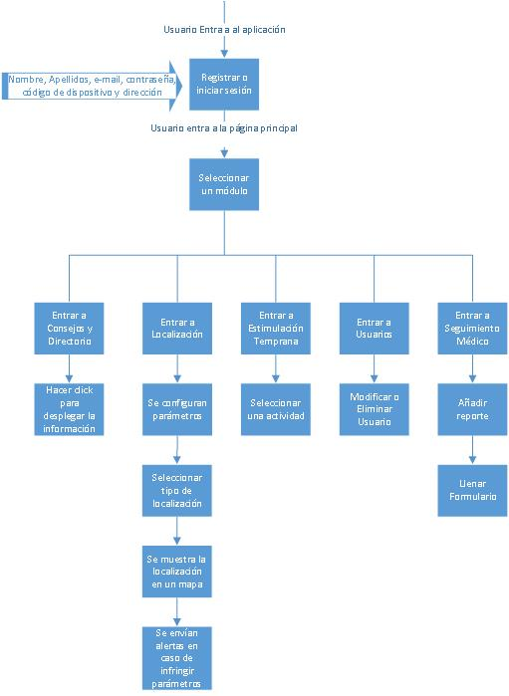sus hijos.

Figura 7 Diagrama de Bloques del Proceso de Negocio

**2.2. Metodología de Desarrollo**

***2.2.1. Fase de Planeación***

***2.2.1.1. Planeación Estratégica***

***2.2.1.1.1. Visión***

Trinity como una empresa reconocida por ser desarrolladora de software especializado en la resolución de problemáticas de carácter social contribuyendo a generar una mejor sociedad.

***2.2.1.1.2. Misión***

Somos una empresa creadora de herramientas que apoyan a la sociedad con el día a día, mediante el uso de las nuevas tecnologías.

**2.2.1.1.3. Objetivo General**

Desarrollar software que soluciones problemas de la sociedad en la actualidad.

**2.2.1.1.4. Objetivos Específicos**

* Demostrar que el uso de software puede beneficiar a la sociedad.
* Dar a conocer al público la seriedad, compromiso y eficiencia de la empresa.
* Entregar productos de calidad y mejorarlos con el tiempo.

**2.2.1.1.5. Estrategias**

* Siendo una empresa que está a la vanguardia en los conocimientos necesarios para entregar los productos requeridos
* La empresa trabajará fomentando el trabajo en equipo cumplir nuestros objetivos
* El personal trabajará con orden y buscando siempre la mejor calidad.
* Mediante el uso de TICS como herramienta publicitar la empresa.
* Buscando ante todo la satisfacción del cliente entregando un producto de calidad que cumpla con todos los requisitos establecidos por el cliente y más.

**2.2.1.1.6. Políticas**

* Entregar todos los productos desarrollados cumpliendo con los requisitos especificados por el cliente y dentro del tiempo especificado
* Priorizar el trabajo en equipo antes que el individual
* Respetar a los compañeros de trabajo en todo momento
* Tener siempre un respaldo de los productos por cualquier contingencia
* Todas las decisiones respecto al desarrollo del proyecto siempre serán discutidas por todos los miembros de la empresa, buscando estar de acuerdo de tal manera que el producto sea desarrollado de la mejor forma

**2.2.1.1.7. Valores**

* Puntualidad: virtud de coordinarse cronológicamente para cumplir una tarea requerida antes o en un plazo anteriormente comprometido o hecho a otra persona.
* Responsabilidad: es el cumplimiento de las obligaciones, o el cuidado al tomar decisiones o realizar algo.
* Solidaridad: es la colaboración que alguien puede brindar para se pueda terminar una tarea en especial
* Tolerancia: acto de indulgencia ante algo que no se quiere o no se puede impedir, o como el hecho de soportar o aguantar a alguien o algo.
* Compromiso: tipo de obligación o acuerdo que tiene un ser humano con otros ante un hecho o situación.
* Honestidad: virtud que caracteriza a las personas por el respeto a las buenas costumbres, a los principios morales y a los bienes ajenos.
* Trabajo en Equipo: se define como la unión de dos o más personas organizadas de una forma determinada, las cuales cooperan para lograr un fin común que es la ejecución de un proyecto.
* Respeto: es equivalente a tener veneración, aprecio y reconocimiento por una persona o cosa

***2.2.1.2. Cronograma de Actividades***

|  |  |  |  |  |  |  |  |  |  |  |  |  |  |  |  |  |  |
| --- | --- | --- | --- | --- | --- | --- | --- | --- | --- | --- | --- | --- | --- | --- | --- | --- | --- |
| ACTIVIDAD | TIEMPO REAL Y TIEMPO ESTIMADO | PERIODO | | | | | | | | | | | | | | | |
| AGOSTO | | | | SEPTIEMBRE | | | | OCTUBRE | | | | NOVIEMBRE | | | |
| S.1 | S.2 | S.3 | S.4 | S.1 | S.2 | S.3 | S.4 | S.1 | S.2 | S.3 | S.4 | S.1 | S.2 | S.3 | S.4 |
| CONSTITUCION DE LA EMPRESA | TE |  |  |  |  |  |  |  |  |  |  |  |  |  |  |  |  |
| TR |  |  |  |  |  |  |  |  |  |  |  |  |  |  |  |  |
| PLANEACIÓN ESTRATEGICA | TE |  |  |  |  |  |  |  |  |  |  |  |  |  |  |  |  |
| TR |  |  |  |  |  |  |  |  |  |  |  |  |  |  |  |  |
| DELIMITACION DEL PROYECTO | TE |  |  |  |  |  |  |  |  |  |  |  |  |  |  |  |  |
| TR |  |  |  |  |  |  |  |  |  |  |  |  |  |  |  |  |
| MARCO TEORICO | TE |  |  |  |  |  |  |  |  |  |  |  |  |  |  |  |  |
| TR |  |  |  |  |  |  |  |  |  |  |  |  |  |  |  |  |
| DEFINICION DE REQUERIMENTOS | TE |  |  |  |  |  |  |  |  |  |  |  |  |  |  |  |  |
| TR |  |  |  |  |  |  |  |  |  |  |  |  |  |  |  |  |
| PRIMER PARCIAL | | | | | | | | | | | | | | | | | |
| CASOS DE USOS | TE |  |  |  |  |  |  |  |  |  |  |  |  |  |  |  |  |
| TR |  |  |  |  |  |  |  |  |  |  |  |  |  |  |  |  |
| MAPA DE NAVEGACIÓN | TE |  |  |  |  |  |  |  |  |  |  |  |  |  |  |  |  |
| TR |  |  |  |  |  |  |  |  |  |  |  |  |  |  |  |  |
| LOOK AND FEEL | TE |  |  |  |  |  |  |  |  |  |  |  |  |  |  |  |  |
| TR |  |  |  |  |  |  |  |  |  |  |  |  |  |  |  |  |
| SEGUNDO PARCIAL | | | | | | | | | | | | | | | | | |
| DESARROLLO / CODIFICACION | TE |  |  |  |  |  |  |  |  |  |  |  |  |  |  |  |  |
| TR |  |  |  |  |  |  |  |  |  |  |  |  |  |  |  |  |
| APLICACIÓN DE PRUEBAS | TE |  |  |  |  |  |  |  |  |  |  |  |  |  |  |  |  |
| TR |  |  |  |  |  |  |  |  |  |  |  |  |  |  |  |  |
| PREPARACION DE LA PRESENTACIÓN | TE |  |  |  |  |  |  |  |  |  |  |  |  |  |  |  |  |
| TR |  |  |  |  |  |  |  |  |  |  |  |  |  |  |  |  |
| PRESENTACIÓN | TE |  |  |  |  |  |  |  |  |  |  |  |  |  |  |  |  |
| TR |  |  |  |  |  |  |  |  |  |  |  |  |  |  |  |  |
| TERCER PARCIAL | | | | | | | | | | | | | | | | | |
|  | | | | | | | | | | | | | | | | | |

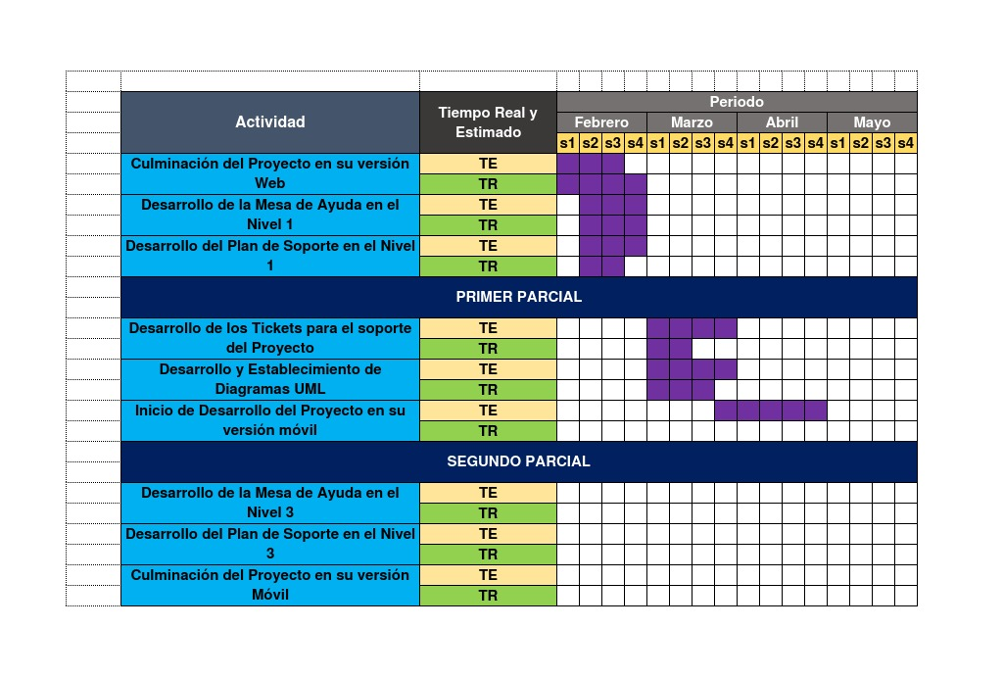

***2.2.2. Fase de Análisis***

***2.2.2.1. Definición de Requerimientos***

***2.2.2.1.1. Requerimientos Funcionales***

Los módulos que componen a *Angel* son en su mayoría parte de la versión Web, a excepción del módulo de localización el cual se encuentra disponible tanto para la versión Web como para la versión Móvil en su versión 1.0.

* Modulo: Registro de usuarios
  + El usuario se podrá darse de alta en el sistema mediante el registro de los siguientes datos:
    - Nombre del usuario
    - Correo electrónico del usuario
    - Contraseña del usuario
    - Nombre del bebe
    - Fecha de nacimiento del infante
    - Sexo del infante
    - Peso y altura del infante
    - Dirección
    - Padecimientos el infante
    - Código de acceso
  + Cuando un usuario se registre, el sistema enviará un correo electrónico de confirmación de cuenta a la dirección introducida por el usuario, además el sistema re direccionará al usuario a la pantalla de inicio de sesión.
  + En dado caso que el formulario de registro este mal llenado el programa le notificara al usuario que tiene que corregir sus datos hasta que estos sean correctos
* Modulo: Inicio de sesión:
  + El sistema le pedirá al usuario los siguientes datos para poder acceder al sistema:
    - Correo electrónico
    - Contraseña
  + Si los datos son correctos el sistema iniciara la sesión del usuario, pero si en caso contrario el sistema notificara al usuario que los datos ingresados son incorrectos y que necesita cambiarlos
  + Cuando el usuario ingrese lo datos el sistema deberá verificar que los datos introducidos estén en el formato correcto, que, en caso contrario, el sistema notificara al usuario hasta que lo corrija
* Modulo: Localización:
  + Si el usuario lo requiere, el sistema le mostrara la posición global exacta del infante al momento de la solicitud
  + El sistema permitirá al usuario configurar los siguientes aspectos:
    - Distancia permitida que tiene el infante de alejarse
    - Cuartos asignados a cada sensor
    - Cuartos donde puede estar el infante
    - Tipo de notificación
    - Activación/Desactivado del servicio
  + Dependiendo de la configuración del usuario, el sistema notificara al usuario cuando el infante se aleje más allá del rango permitido por el usuario
  + Dependiendo de la configuración del usuario, el sistema notificara al usuario cuando el infante se entre en una habitación donde tiene prohibido entrar

Este módulo está disponible tanto para la versión Web como para la versión móvil.

* Modulo: Seguimiento médico:
  + El sistema cada cierta cantidad de tiempo le solicitara al usuario llenar un reporte sobre la salud del infante
  + El sistema vigilara que los datos sean introducidos de manera correcta, donde en caso contrario, el sistema notificara al usuario para que los corrija
  + El sistema analizara los reportes llenados dentro de un periodo de tiempo y detectara posibles afecciones del infante
  + El sistema le permitirá al usuario imprimir estos reportes dentro de un formato simple pero eficaz
* Modulo: Estimulación temprana:
  + El sistema ofrecerá formas de estimulación dependiendo la edad del infante
  + Al final de cada ejercicio el sistema obtendrá y dará al usuario el resultado obtenido
  + El sistema guardara los resultados del infante para futuras referencias
* Modulo: Consejos y directorio
  + El sistema desplegara una lista con diferentes tutoriales y/o consejos sobre crianza de niños
  + El sistema permitirá la búsqueda y filtro entre temas de los tutoriales
* Modulo: Usuario:
  + El usuario podrá cambiar sus datos personales introducidos cuando se registró, que en caso de darse esta situación el sistema desplegara un formulario para cambiar la información previamente dada.
  + Cuando el usuario este introduciendo los nuevos datos al sistema, el programa se encargará que estos estén el formato correcto y de no ser así notificar al usuario para que lo cambie o no podrá terminar su proceso
  + Si el usuario lo requiere, el sistema desplegara opciones de soporte técnico, las cuales son las siguientes:
    - Manual de usuario, que es un compendio de cómo utilizar el programa
    - Numero de atención, que es el número del o los desarrolladores
    - Formulario de queja, que es un formulario diseñado para que el usuario pueda poner su problema o comentario
  + El usuario podrá seleccionar borrar su cuenta, para lo cual el sistema pedirá confirmación y en dado caso de ser afirmativo, el sistema eliminará la cuenta y datos del usuario

***2.2.2.1.2. Requerimientos No Funcionales***

* El sistema deberá estar disponibles en java web y Android.
* El sistema deberá de contar con mecanismos de seguridad, implementando principalmente un algoritmo Kerberos en el inicio de sesión para mejorar la seguridad en la gestión de datos del usuario.
* El sistema deberá ser claro y entendible para cualquier usuario, así como disponer de un lenguaje claro y limpio.
* El sistema deberá soportar al menos 5 usuarios.
* El tiempo de respuesta del sistema debe de ser rápido, en un promedio de 1 a 5 minutos, y optimizado.

***2.2.2.1.3. Requerimientos de Sistema***

* (Web) Sistema operativo con navegador web compatible con el sistema
* (Móvil) Android v. 5.0 o superior
* Memoria de 100 MB mínima

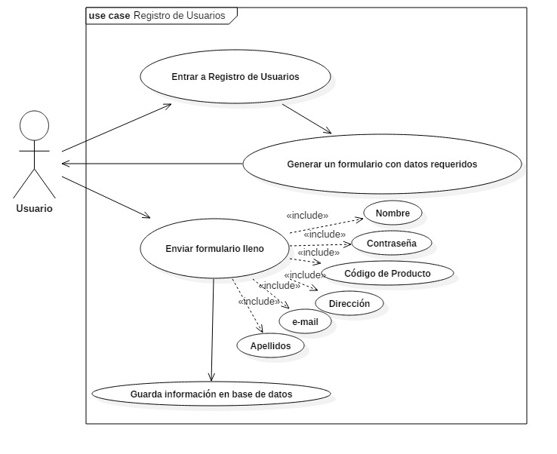***2.2.2.2. Casos de Uso y especificaciones***

|  |  |  |
| --- | --- | --- |
| CASO DE USO | Registro de usuario | |
| Actor | Usuario | |
| Descripción | El usuario dará de alta su información en el sistema | |
| Precondición | Tener acceso al sistema, tener habilitado JavaScript en el navegador, tener un navegador de preferencia Google Chrome y tener una clave de producto válida. | |
| Flujo básico | **Actor** | **Sistema** |
|  | 1. Entra a Registro de Usuario  3. Llena y envía el formulario con los datos requeridos. | 2. Genera y muestra un formulario con los datos requeridos.  4. Valida los datos y los guarda en la base de datos. |
| Flujo Alterno 1 | **Actor** | **Sistema** |
|  | El formulario no fue llenado de manera correcta | El sistema mostrara un mensaje indicando que tiene el usuario |
| Postcondición | Se registrará al usuario con los datos dados por él y deberán aparecer al usuario sus datos de registro, además se re direccionará al usuario a la página principal. | |

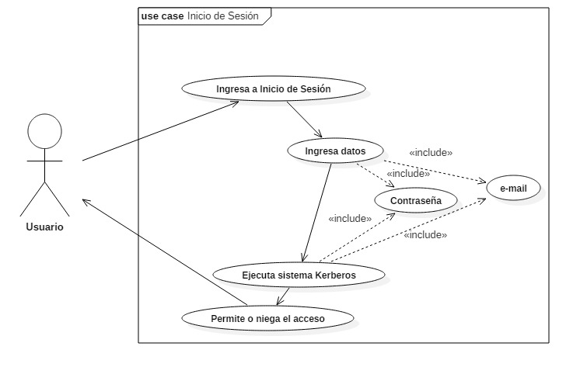

|  |  |  |
| --- | --- | --- |
| CASO DE USO | Inicio de sesión | |
| Actor | Usuario | |
| Descripción | El usuario accederá al sistema a través de su correo electrónico y contraseña para poder usar todas las funciones del programa | |
| Precondición | Haberse registrado previamente en el sistema, tener un navegador compatible con la aplicación. | |
| Flujo básico | **Actor** | **Sistema** |
|  | 1. Ingresa su correo y contraseña. | 2. Valida los datos e inicia un el proceso de Kerberos. |
| Flujo Alterno 1 | **Actor** | **Sistema** |
|  | Introducción de datos incorrectos. | El sistema notificara que los datos de sesión son incorrectos. |
| Postcondición | El sistema le dará acceso al usuario y mantendrá la sesión abierta. | |

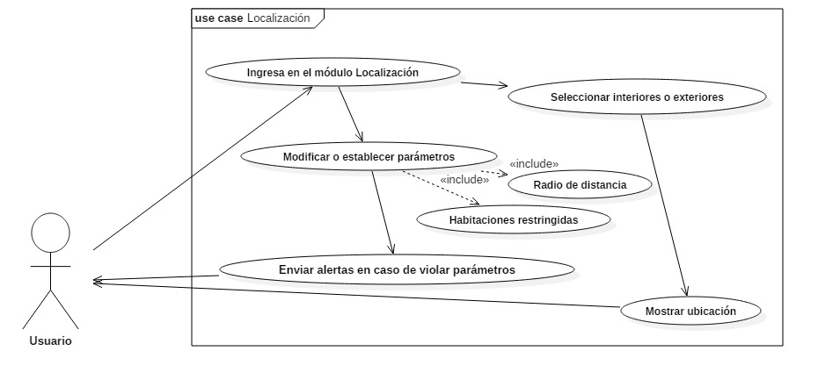

|  |  |  |
| --- | --- | --- |
| CASO DE USO | Localización | |
| Actor | Usuario | |
| Descripción | El usuario podrá localizar a su hijo tanto dentro como fuera de la casa, igualmente el sistema le enviará alertas de acuerdo a los parámetros que el usuario estableció. | |
| Precondición | Estar registrado en el sistema, navegador compatible con la aplicación y JavaScript activado. | |
| Flujo básico | **Actor** | **Sistema** |
|  | 1. Establece los parámetros de radio de distancia permitida y habitaciones de la casa prohibidos.  3. Seleccionará entre ubicación en el hogar o en exteriores. | 2. Guarda estos parámetros y envía alertas si son violados. |
| Postcondición | Mostrará la ubicación del infante en la casa o en el exterior. | |

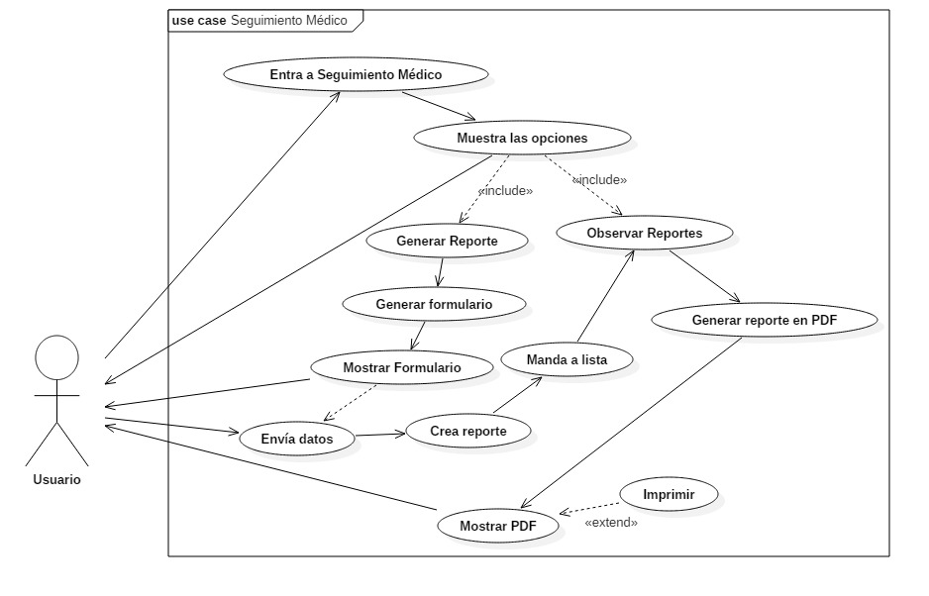

|  |  |  |
| --- | --- | --- |
| CASO DE USO | Seguimiento médico | |
| Actor | Usuario | |
| Descripción | El usuario podrá acceder a todos los servicios que el seguimiento médico le ofrece | |
| Precondición | Estar registrado en el sistema, navegador compatible con la aplicación y tener activado JavaScript | |
| Flujo básico | **Actor** | **Sistema** |
|  | 1. Entra a Seguimiento Médico.  3. Selecciona “Ver” en un reporte | 2. Muestra los reportes generados.  4. Genera PDF del reporte, con opción a Imprimir. |
| Flujo Alterno 1 | **Actor** | **Sistema** |
|  | 1. Selecciona generar reporte.  3. Llena el formulario y envía los datos | 2. Genera y muestra un formulario.  4. Genera el reporte. |
| Postcondición | Muestra PDF generado o envía el nuevo reporte a la lista con los demás. | |

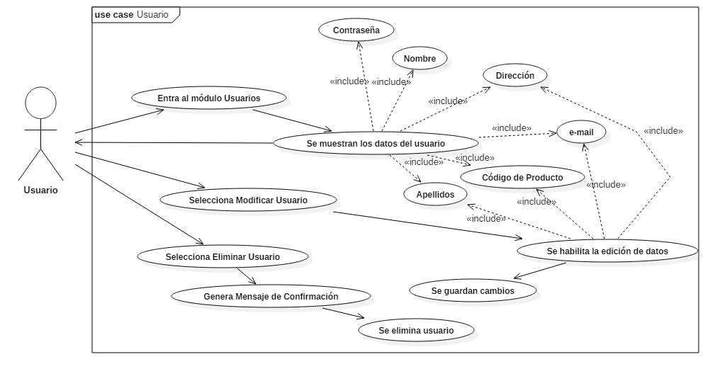

|  |  |  |
| --- | --- | --- |
| CASO DE USO | Usuario | |
| Actor | Usuario | |
| Descripción | El usuario podrá gestionar su cuenta y los datos que hay en ella. | |
| Precondición | Estar registrado en el sistema, navegador compatible con la aplicación y tener activado JavaScript | |
| Flujo básico | **Actor** | **Sistema** |
|  | 2. Selecciona editar usuario.  4. Manda los datos actualizados. | 1. Muestra los datos del usuario.  3. Habilita la edición de los datos. |
| Flujo Alterno 1 | **Actor** | **Sistema** |
|  | 1. Selecciona eliminar cuenta.  3. Confirma petición. | 2. Manda un mensaje de confirmación. |
| Postcondición | El sistema guarda los datos nuevos o elimina la cuenta. | |

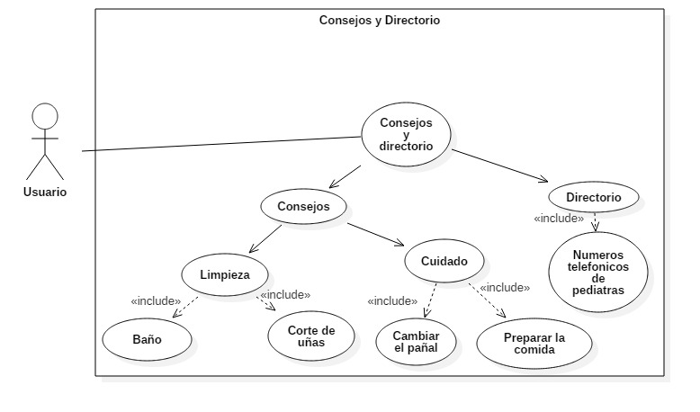

|  |  |  |
| --- | --- | --- |
| CASO DE USO | Consejo y Directorio | |
| Actor | Usuario. | |
| Descripción | El usuario podrá ingresa al apartado para poder consultar algún consejo, tip o el número y dirección de algún pediatra. | |
| Precondición | Estar registrado en el sistema, navegador compatible con la aplicación y tener activado JavaScript | |
| Flujo básico | **Actor** | **Sistema** |
|  | 1. Entrar al apartado.  3. Seleccionar algún consejo de los presentados. | 2. Le desplegará un conjunto de imágenes con el nombre del consejo que desee y los números de los pediatras recomendados.  4. Despliega el consejo completo. |
| Postcondición | Se muestran los consejos o los datos de los pediatras junto con links a videos tutoriales. | |

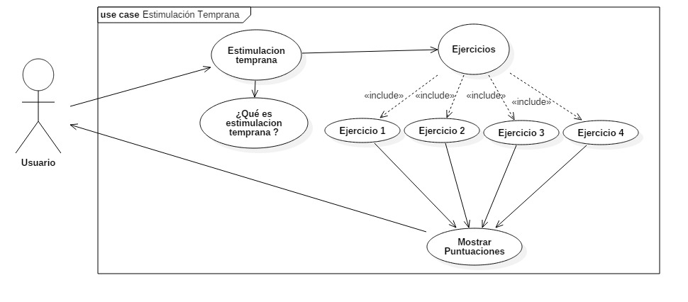

|  |  |  |
| --- | --- | --- |
| CASO DE USO | Estimulación temprana | |
| Actor | Usuario e infante. | |
| Descripción | El infante podrá realizar ejercicios que fomenten a su desarrollo mientras que el usuario podrá observar la puntuación que el infante vaya obteniendo. | |
| Precondición | Estar registrado en el sistema, navegador compatible con la aplicación y tener activado JavaScript | |
| Flujo básico | **Actor** | **Sistema** |
|  | 1. Ingresa al módulo de “Estimulación Temprana”.  3. Selecciona una actividad.  5. Realiza la actividad acorde a las instrucciones que el sistema le brinda. | 2. Despliega las opciones de estimulación temprana por etapas.  4. Despliegue del juego en pantalla. |
| Postcondición | El sistema muestra el puntaje obtenido y lo guarda en la base de datos. | |

***2.2.3. Fase de Diseño***

***2.2.3.1. Mapa de Navegación***

Figura 8 Mapa de Navegación de Angel en la WebApp

**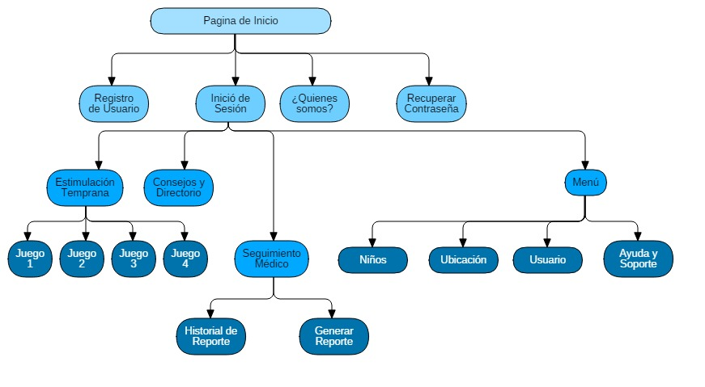*2.2.3.1.1. Mapa de Navegación en la versión Web***

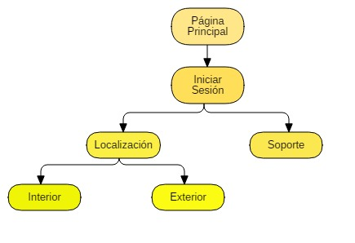***2.2.3.1.1. Mapa de Navegación en la versión móvil***

***2.2.3.2. Look & Feel***

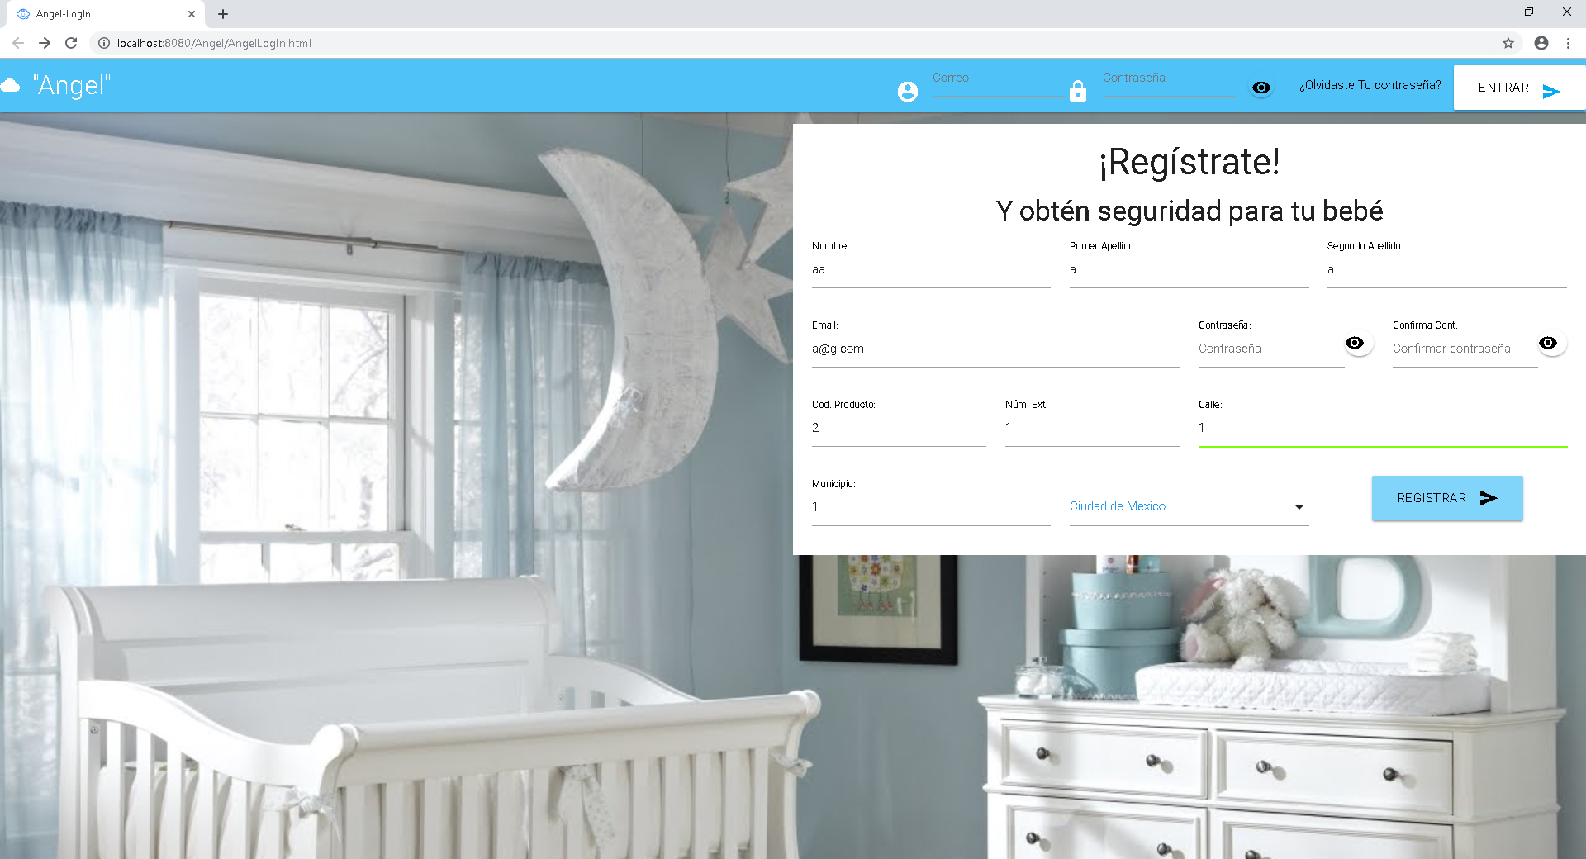***2.2.3.2.1. Look & Feel en la versión Web***

Figura 9 Página de Registro e Inicio de Sesión

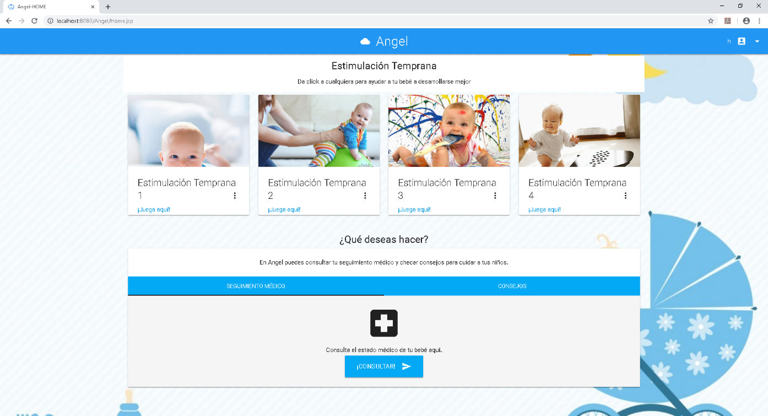

Figura 11 Página Principal de Angel

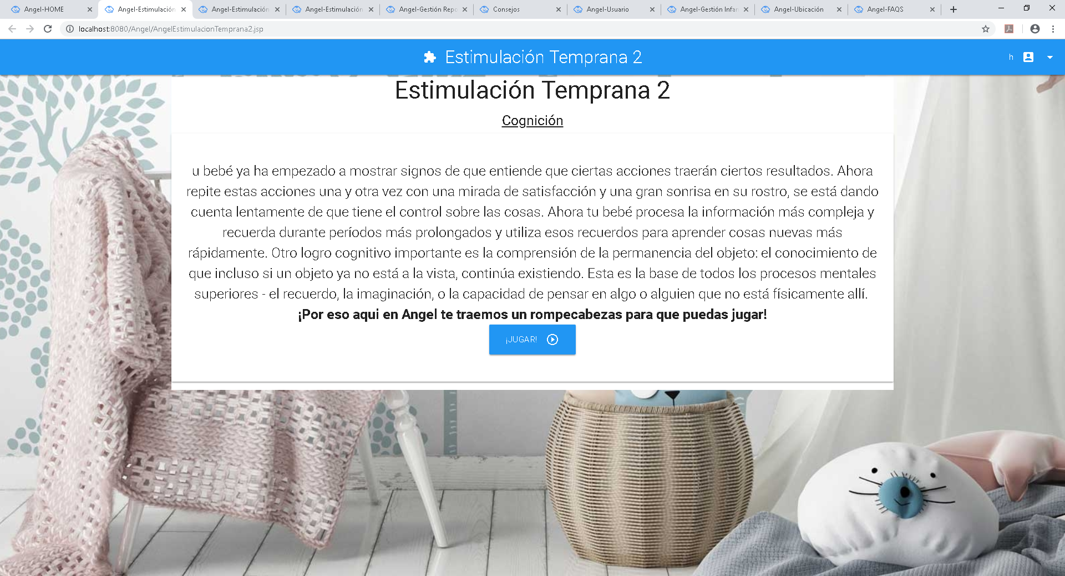

Figura 10 Módulo de Estimulación Temprana

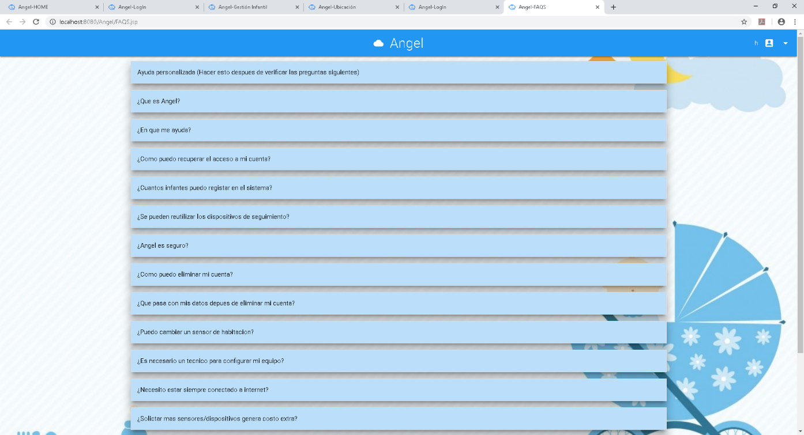 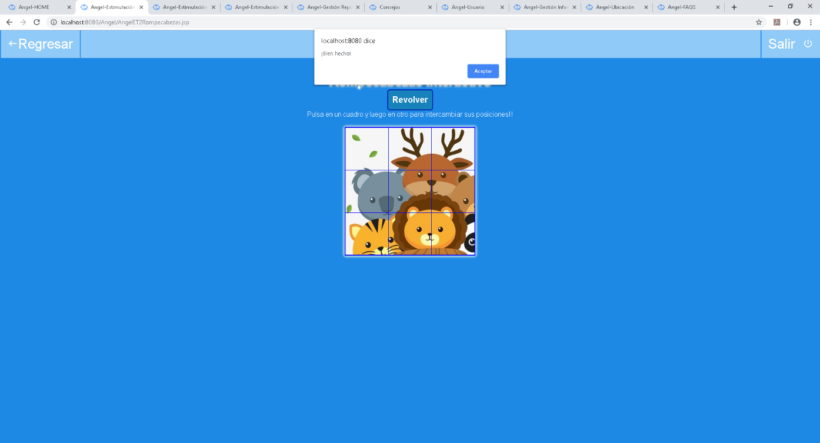

Figura 13 Módulo de Soporte

Figura 10 Memorama dentro de Estimulación Temprana

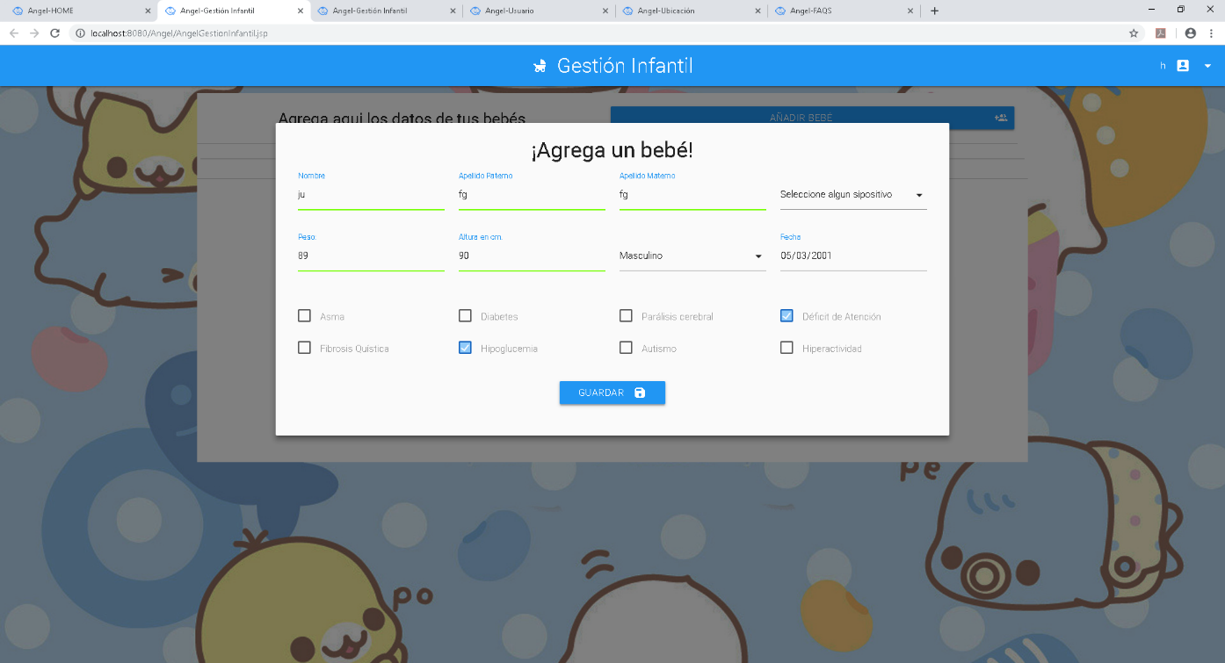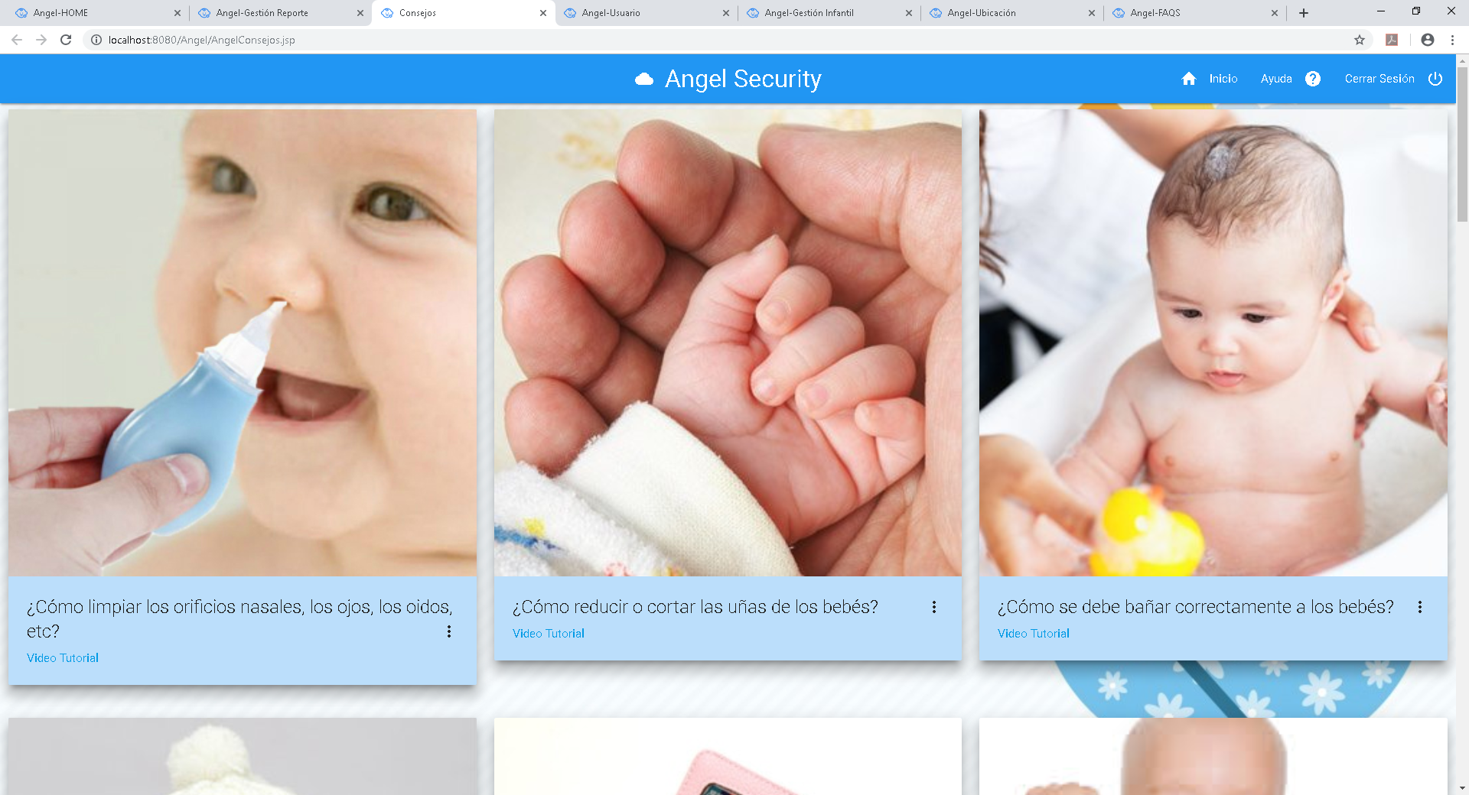

Figura 15 Módulo de Gestión Infantil

Figura 11 Módulo de Consejos y Directorio

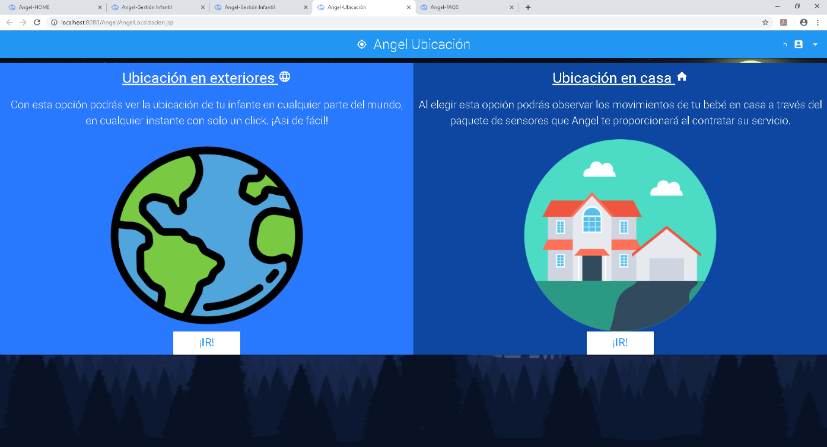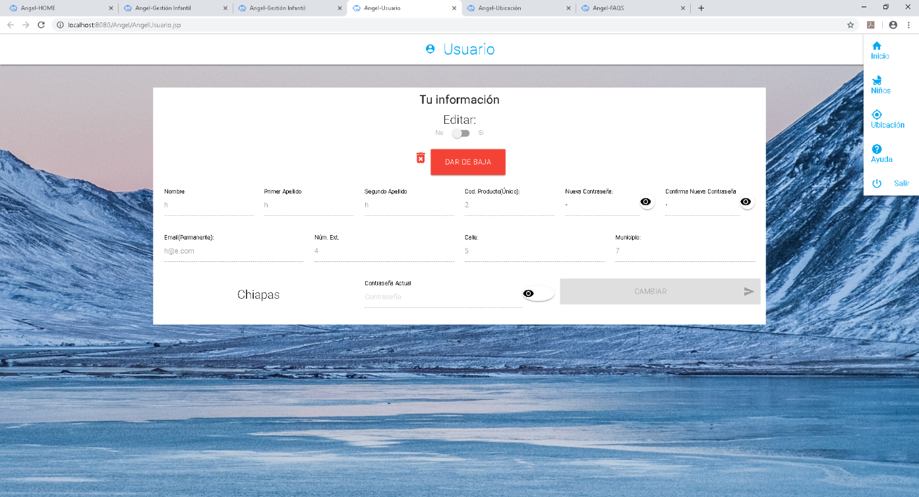

Figura 17 Módulo de Localización

Figura 12 Módulo de Usuario

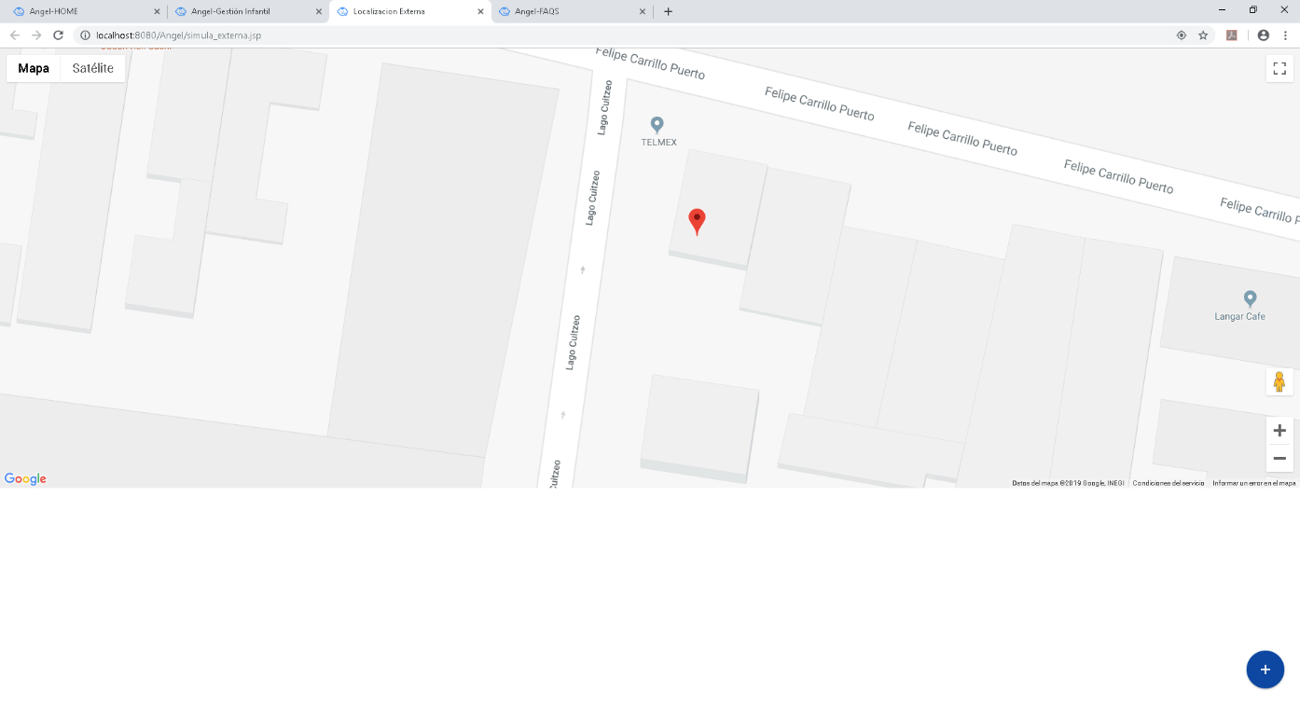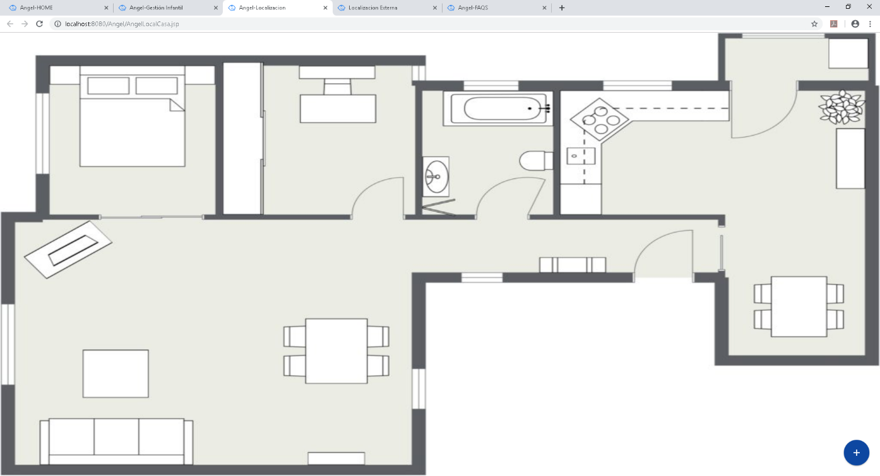

Figura 19 Localización fuera del Hogar

Figura 18 Localización dentro del hogar

***2.2.3.2.2. Look & Feel en la versión móvil***

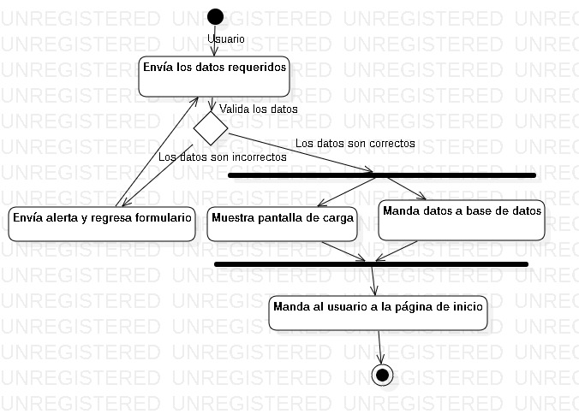***2.2.3.3. Diagramas de Actividades***

Figura 20 DA de Registro de Usuario

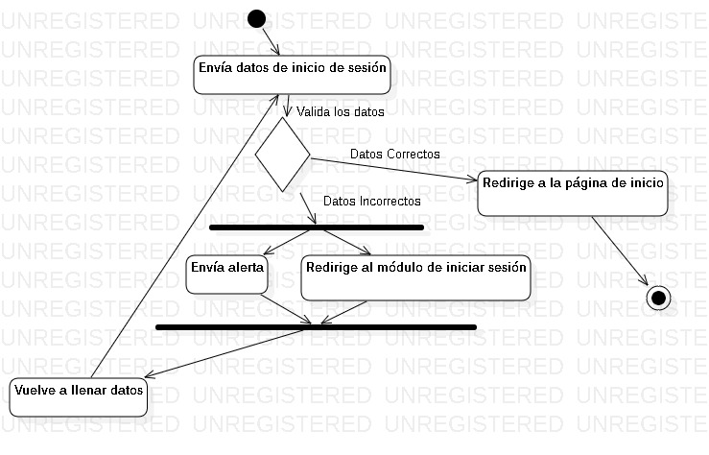

Figura 21 DA de Inicio de Sesión

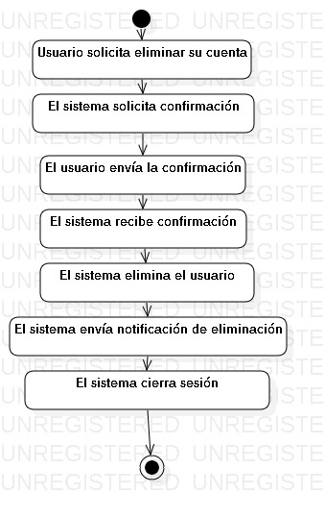

Figura 22 DA de eliminar usuario

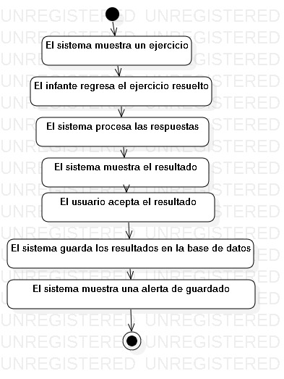

Figura 23 DA de Estimulación Temprana

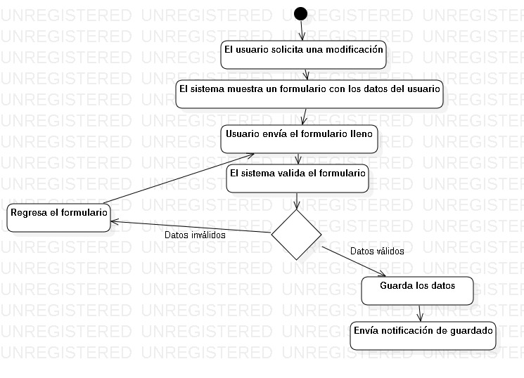

Figura 23 DA de Eliminar Usuario

Figura 24 DA de Modificar Usuario

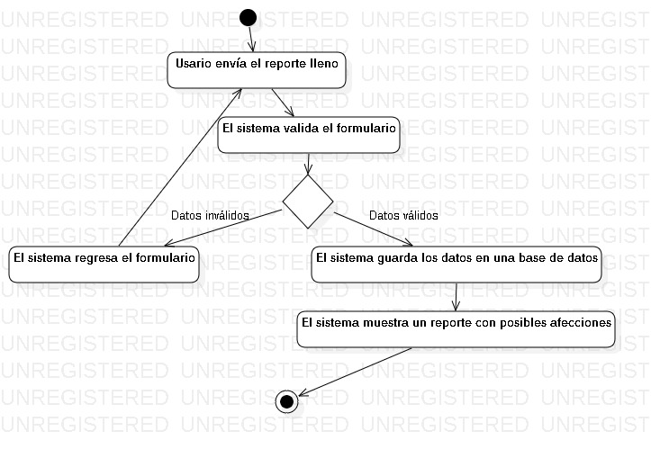

Figura 25 DA de Seguimiento Médico

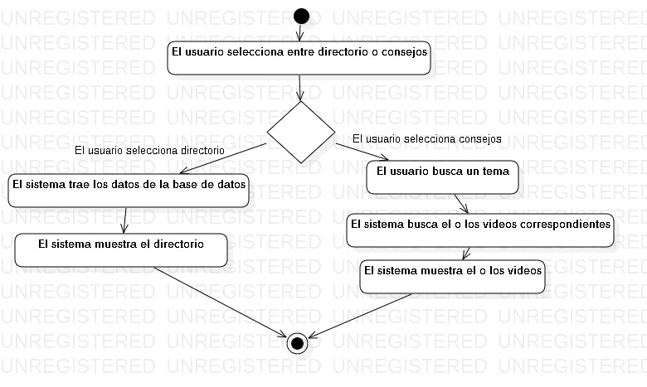

Figura 26 DA de Consejos y Directorio

**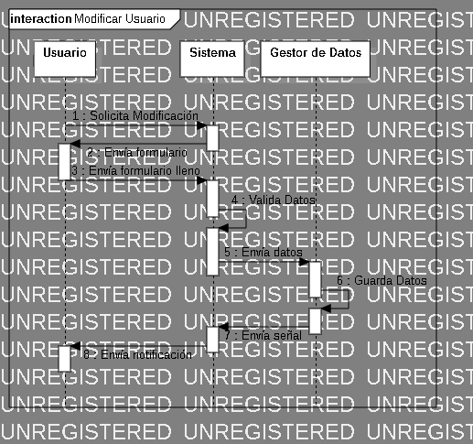*2.2.3.4. Diagramas de Secuencia***

Figura 27 DS de Modificar Usuario

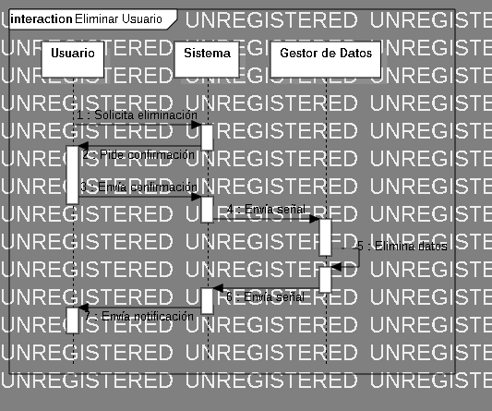

Figura 28 DS de Eliminar Usuario

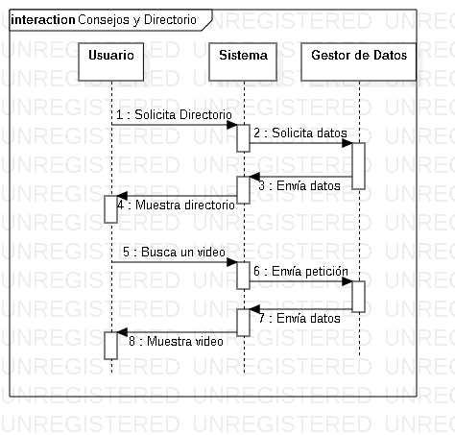

Figura 29 DS de Consejos y Directorio

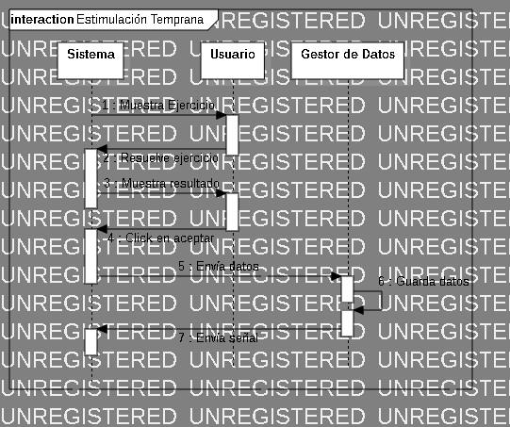

Figura 30 DS de Estimulación Temprana

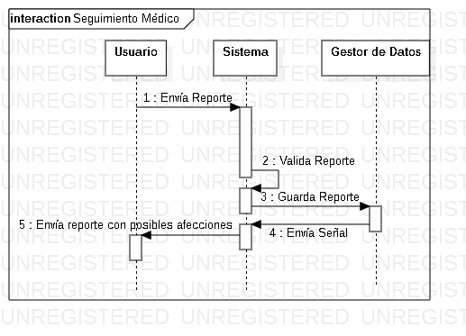

Figura 31 DS de Seguimiento Médico

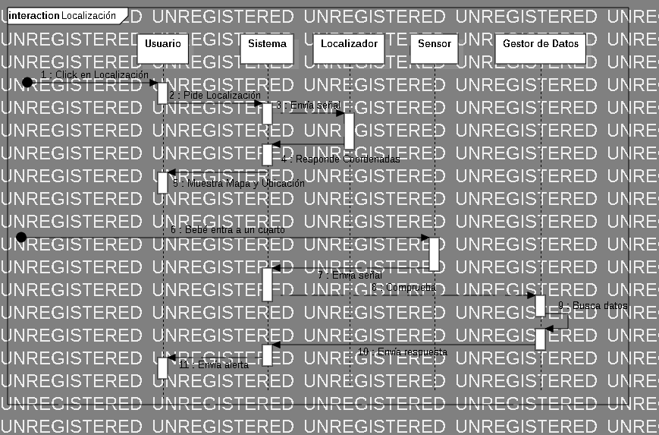

Figura 32 DS de Localización

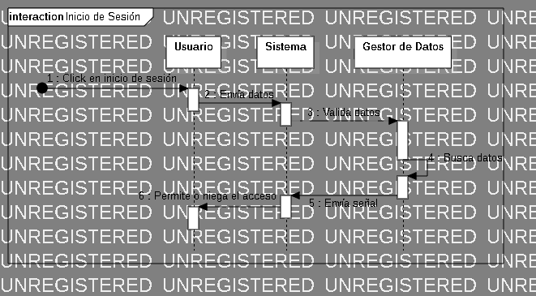

Figura 33 DS de Inicio de Sesión

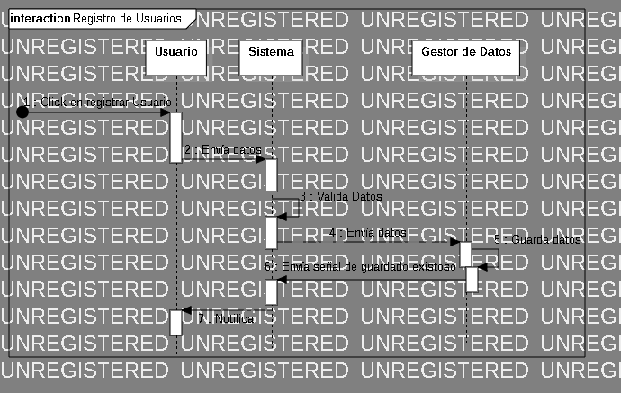

Figura 34 DS de Registro de Usuarios

***2.2.3.5. Diagrama de Clases***

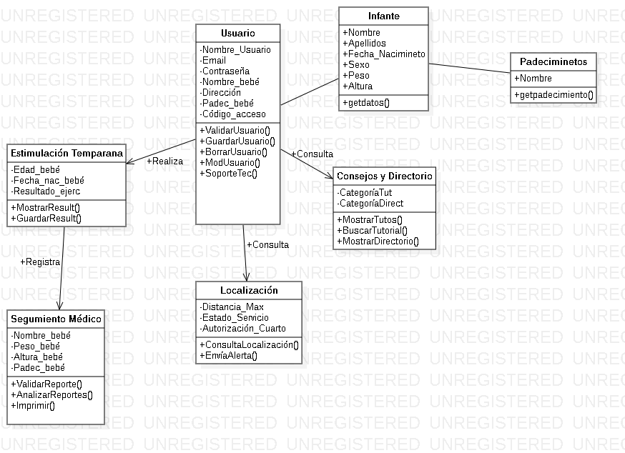

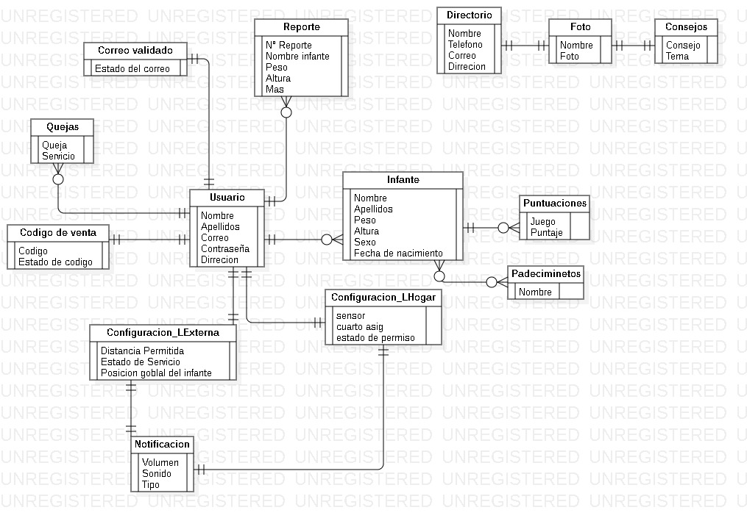***2.2.3.6. Diagrama Entidad-Relación***

**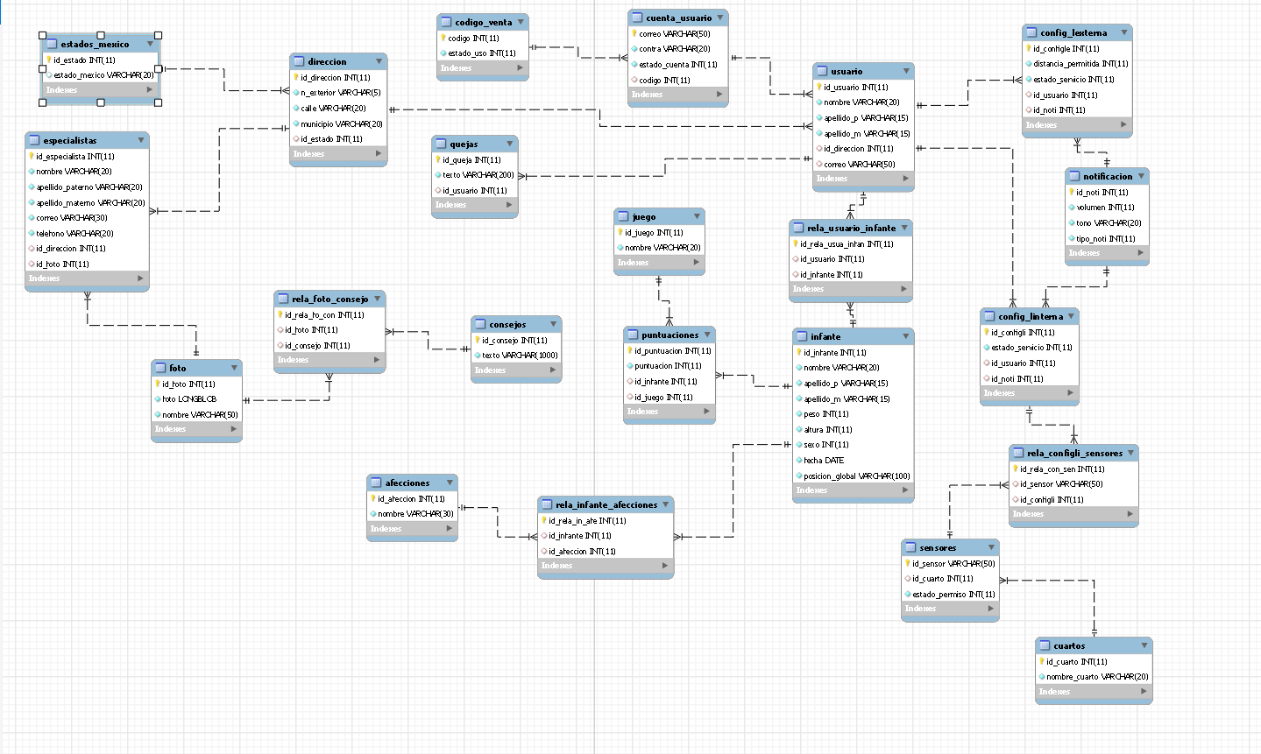*2.2.3.7. Diagrama Relacional y Diccionario de Datos***

**especialistas**

|  |  |  |  |  |  |  |
| --- | --- | --- | --- | --- | --- | --- |
| Campo | Tipo de dato | Longitud | Llave primaria | Llave foranea | Relaciones | Descripcion del campo |
| id_especialista | int | 11 | x |  |  |  |
| nombre | varchar | 20 |  |  |  |  |
| apellido_paterno | varchar | 20 |  |  |  |  |
| apellido_materno | varchar | 20 |  |  |  |  |
| correo | varchar | 30 |  |  |  |  |
| telefono | varchar | 20 |  |  |  |  |
| id_direccion | int | 11 |  | x | direccion |  |
| id_foto | int | 11 |  | x | foto |  |
|  |  |  |  |  |  |  |
| **foto** | | | | | | |
|  |  |  |  |  |  |  |
| Campo | Tipo de dato | Longitud | Llave primaria | Llave foranea | Relaciones | Descripcion del campo |
| id_foto | int | 11 | x |  |  |  |
| foto | longblob |  |  |  |  |  |
| nombre | varchar | 50 |  |  |  |  |
|  |  |  |  |  |  |  |
| **rela_foto_consejo** | | | | | | |
|  |  |  |  |  |  |  |
| Campo | Tipo de dato | Longitud | Llave primaria | Llave foranea | Relaciones | Descripcion del campo |
| id_rela_fo_con | int | 11 | x |  |  |  |
| foto | longblob |  |  |  |  |  |
| nombre | varchar | 50 |  |  |  |  |
|  |  |  |  |  |  |  |
| **consejos** | | | | | | |
|  |  |  |  |  |  |  |
| Campo | Tipo de dato | Longitud | Llave primaria | Llave foranea | Relaciones | Descripcion del campo |
| id_consejo | int | 11 | x |  |  |  |
| texto | varchar | 1000 |  |  |  |  |
|  |  |  |  |  |  |  |
| **estados_mexico** | | | | | | |
|  |  |  |  |  |  |  |
| Campo | Tipo de dato | Longitud | Llave primaria | Llave foranea | Relaciones | Descripcion del campo |
| id_estado | int | 11 | x |  |  |  |
| estado_mexico | varchar | 20 |  |  |  |  |
|  |  |  |  |  |  |  |
| **codigo_venta** | | | | | | |
|  |  |  |  |  |  |  |
| Campo | Tipo de dato | Longitud | Llave primaria | Llave foranea | Relaciones | Descripcion del campo |
| codigo | int | 11 | x |  |  |  |
| esrado_uso | int | 11 |  |  |  |  |
|  |  |  |  |  |  |  |
| **notificacion** | | | | | | |
|  |  |  |  |  |  |  |
| Campo | Tipo de dato | Longitud | Llave primaria | Llave foranea | Relaciones | Descripcion del campo |
| id_noti | int | 11 | x |  |  |  |
| volumen | int | 11 |  |  |  |  |
| tono | varchar | 20 |  |  |  |  |
| tipo_noti | int | 11 |  |  |  |  |
|  |  |  |  |  |  |  |
| **config_lexterna** | | | | | | |
|  |  |  |  |  |  |  |
| Campo | Tipo de dato | Longitud | Llave primaria | Llave foranea | Relaciones | Descripcion del campo |
| id_configle | int | 11 | x |  |  |  |
| distacion_permitida | int | 11 |  |  |  |  |
| estado_servicio | int | 11 |  |  |  |  |
| id_usuario | int | 11 |  | x | usuario |  |
| id_noti | int | 11 |  | x | notificacion |  |
|  |  |  |  |  |  |  |
| **direccion** | | | | | | |
|  |  |  |  |  |  |  |
| Campo | Tipo de dato | Longitud | Llave primaria | Llave foranea | Relaciones | Descripcion del campo |
| id_direccion | int | 11 | x |  |  |  |
| n_exterior | varchar | 5 |  |  |  |  |
| calle | varchar | 20 |  |  |  |  |
| municipio | varchar | 20 |  |  |  |  |
| id_estado | int | 11 |  | x | estados_mexico |  |
|  |  |  |  |  |  |  |
| **config_linterna** | | | | | | |
|  |  |  |  |  |  |  |
| Campo | Tipo de dato | Longitud | Llave primaria | Llave foranea | Relaciones | Descripcion del campo |
| id_configli | int | 11 | x |  |  |  |
| estado_servicio | int | 11 |  |  |  |  |
| id_usuario | int | 11 |  | x | usuario |  |
| id_noti | int | 11 |  | x | notificacion |  |
|  |  |  |  |  |  |  |
| **cuenta_usuario** | | | | | | |
|  |  |  |  |  |  |  |
| Campo | Tipo de dato | Longitud | Llave primaria | Llave foranea | Relaciones | Descripcion del campo |
| correo | varchar | 50 | x |  |  |  |
| contra | int | 20 |  |  |  |  |
| estado_cuenta | int | 11 |  |  |  |  |
| codigo | int | 11 |  | x | codigo_venta |  |
|  |  |  |  |  |  |  |
| **rela_configli_sensores** | | | | | | |
|  |  |  |  |  |  |  |
| Campo | Tipo de dato | Longitud | Llave primaria | Llave foranea | Relaciones | Descripcion del campo |
| id_rela_con_sen | int | 11 | x |  |  |  |
| id_sensor | varchar | 50 |  | x | sensores |  |
| id_configli | int | 11 |  | x | config_linterna |  |
|  |  |  |  |  |  |  |
| **sensores** | | | | | | |
|  |  |  |  |  |  |  |
| Campo | Tipo de dato | Longitud | Llave primaria | Llave foranea | Relaciones | Descripcion del campo |
| id_sensor | varchar | 50 | x |  |  |  |
| id_cuarto | int | 11 |  | x | cuartos |  |
| estado_permiso | int | 11 |  |  |  |  |
|  |  |  |  |  |  |  |
| **cuartos** | | | | | | |
|  |  |  |  |  |  |  |
| Campo | Tipo de dato | Longitud | Llave primaria | Llave foranea | Relaciones | Descripcion del campo |
| id_cuarto | int | 11 | x |  |  |  |
| nombre_cuarto | varchar | 20 |  |  |  |  |
|  |  |  |  |  |  |  |
| **usuario** | | | | | | |
|  |  |  |  |  |  |  |
| Campo | Tipo de dato | Longitud | Llave primaria | Llave foranea | Relaciones | Descripcion del campo |
| id_usuario | int | 11 | x |  |  |  |
| nombre | varchar | 20 |  |  |  |  |
| apellido_paterno | varchar | 15 |  |  |  |  |
| apellido_materno | varchar | 15 |  |  |  |  |
| id_direccion | int | 11 |  | x | direccion |  |
| correo | int | 11 |  | x | cuenta_usuario |  |
|  |  |  |  |  |  |  |
| **quejas** | | | | | | |
|  |  |  |  |  |  |  |
| Campo | Tipo de dato | Longitud | Llave primaria | Llave foranea | Relaciones | Descripcion del campo |
| id_queja | int | 11 | x |  |  |  |
| texto | varchar | 200 |  |  |  |  |
| id_usuario | int | 11 |  | x | usuario |  |
|  |  |  |  |  |  |  |
| **infante** | | | | | | |
|  |  |  |  |  |  |  |
| Campo | Tipo de dato | Longitud | Llave primaria | Llave foranea | Relaciones | Descripcion del campo |
| id_infante | int | 11 | x |  |  |  |
| nombre | varchar | 20 |  |  |  |  |
| apellido_paterno | int | 15 |  |  |  |  |
| apellido_materno | varchar | 15 |  |  |  |  |
| peso | int | 11 |  |  |  |  |
| altura | int | 11 |  |  |  |  |
| sexo | int | 11 |  |  |  |  |
| fecha | date |  |  |  |  |  |
| posicion_global | varchar | 100 |  |  |  |  |
|  |  |  |  |  |  |  |
| **rela_usuario_infante** | | | | | | |
|  |  |  |  |  |  |  |
| Campo | Tipo de dato | Longitud | Llave primaria | Llave foranea | Relaciones | Descripcion del campo |
| id_rela_usua_infan | int | 11 | x |  |  |  |
| id_usuario | int | 11 |  | x | usuario |  |
| id_infante | int | 11 |  | x | infante |  |
|  |  |  |  |  |  |  |
| **rela_infante_afecciones** | | | | | | |
|  |  |  |  |  |  |  |
| Campo | Tipo de dato | Longitud | Llave primaria | Llave foranea | Relaciones | Descripcion del campo |
| id_rala_in_afec | int | 11 | x |  |  |  |
| id_infante | int | 11 |  | x | infante |  |
| id_afeccion | int | 11 |  | x | infante |  |
|  |  |  |  |  |  |  |
| **afecciones** | | | | | | |
|  |  |  |  |  |  |  |
| Campo | Tipo de dato | Longitud | Llave primaria | Llave foranea | Relaciones | Descripcion del campo |
| id_afeccion | int | 11 | x |  |  |  |
| nombre | varchar | 30 |  |  |  |  |
|  |  |  |  |  |  |  |
| **juego** | | | | | | |
|  |  |  |  |  |  |  |
| Campo | Tipo de dato | Longitud | Llave primaria | Llave foranea | Relaciones | Descripcion del campo |
| id_juego | int | 11 | x |  |  |  |
| nombre | varchar | 20 |  |  |  |  |
|  |  |  |  |  |  |  |
| **puntuaciones** | | | | | | |
|  |  |  |  |  |  |  |
| Campo | Tipo de dato | Longitud | Llave primaria | Llave foranea | Relaciones | Descripcion del campo |
| id_puntuacion | int | 11 | x |  |  |  |
| puntuacion | int | 20 |  |  |  |  |
| id_infante | int | 11 |  | x | infante |  |
| id_juego | int | 11 |  | x | juego |  |

***2.2.4. Fase de Desarrollo***

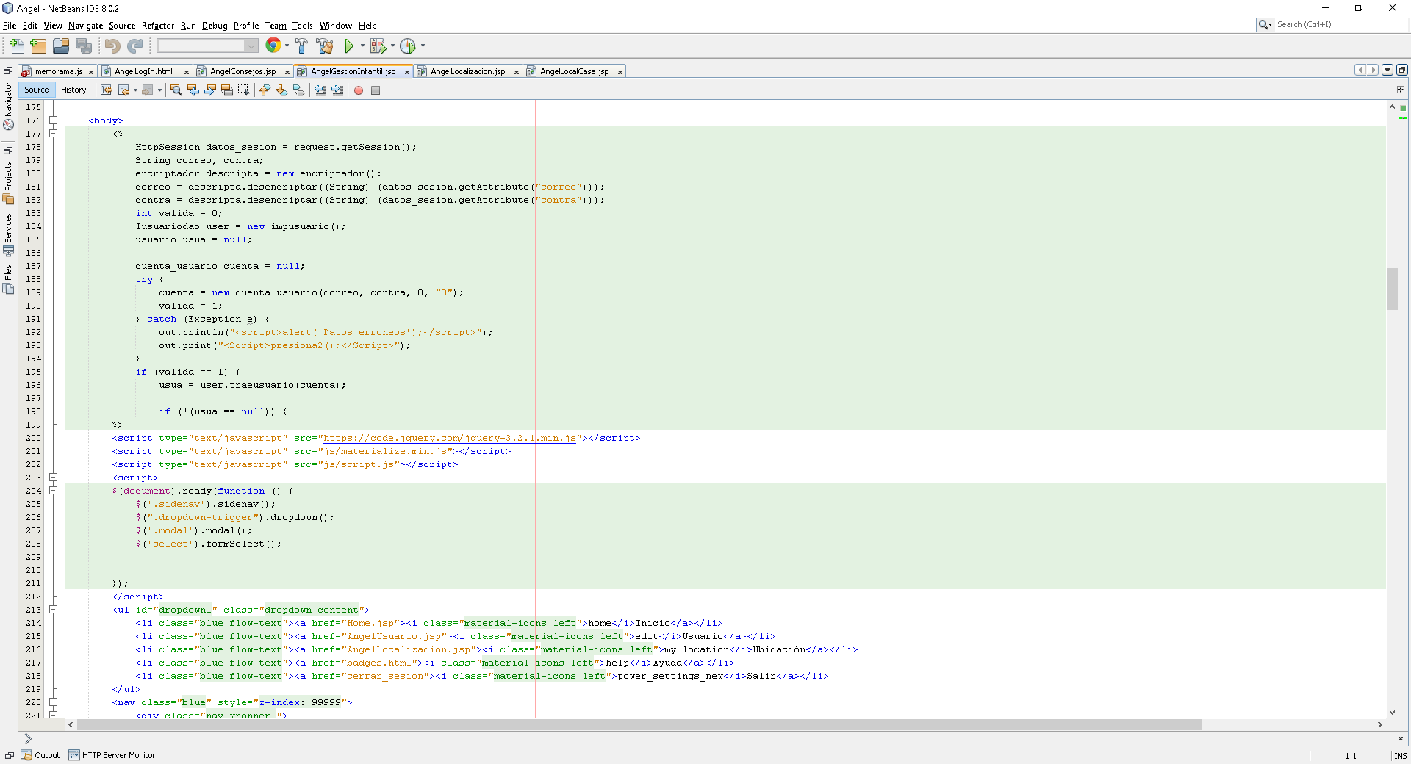***2.2.4.1 Código Java y JavaScript***

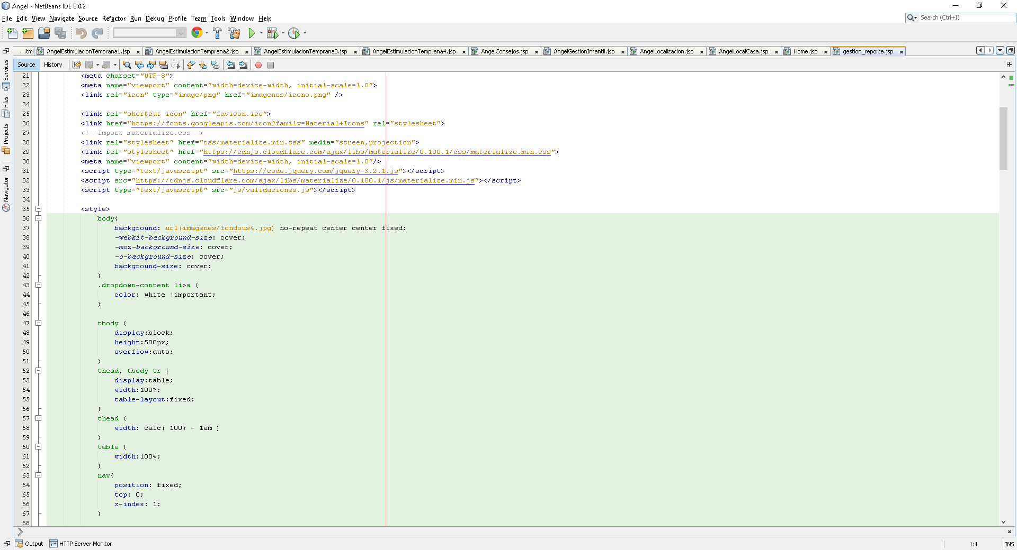

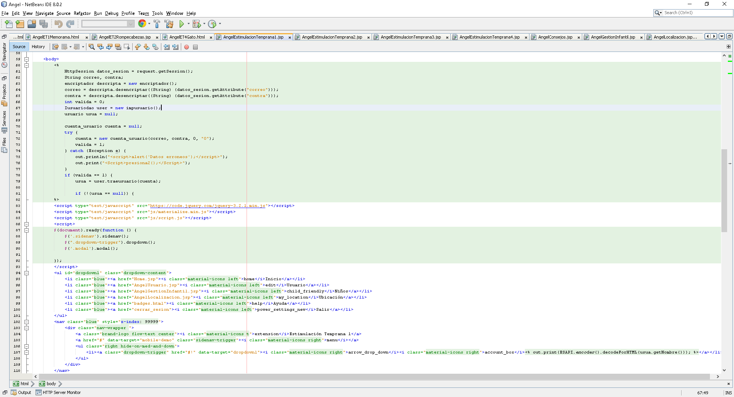

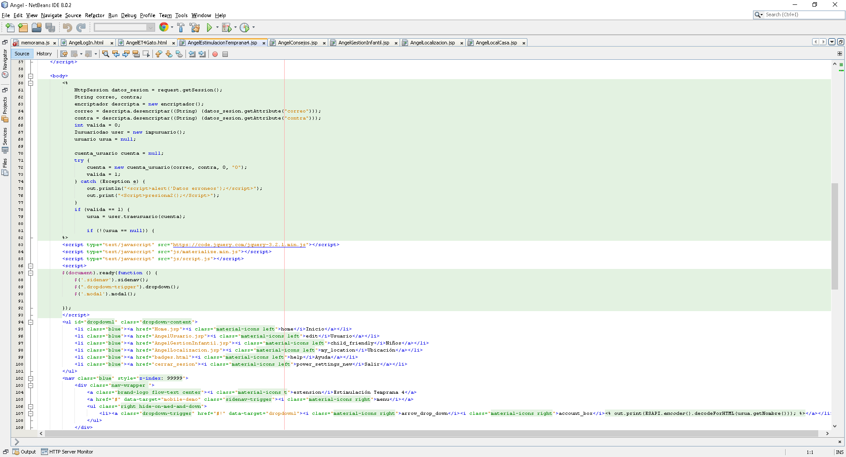

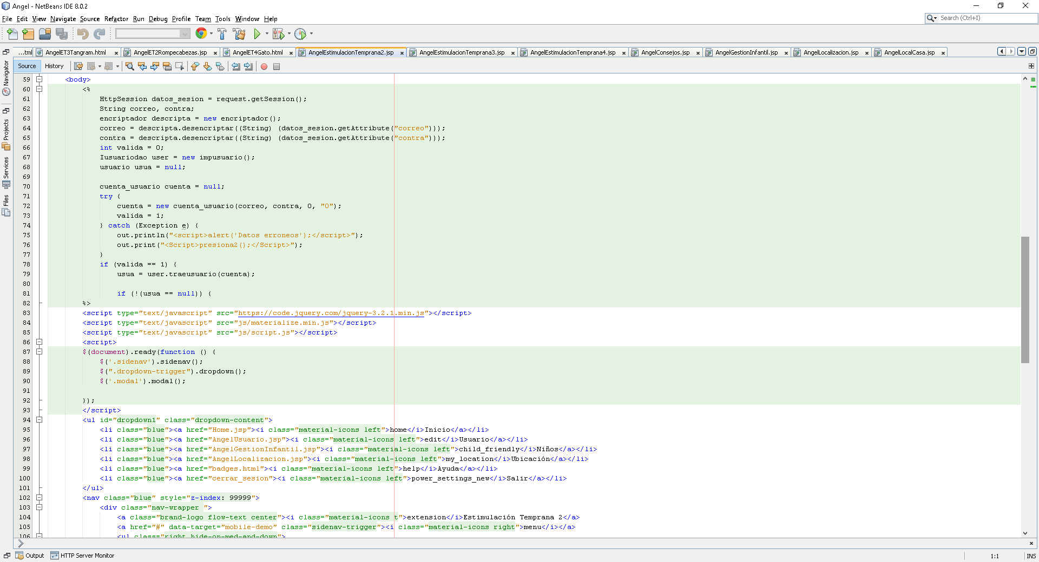

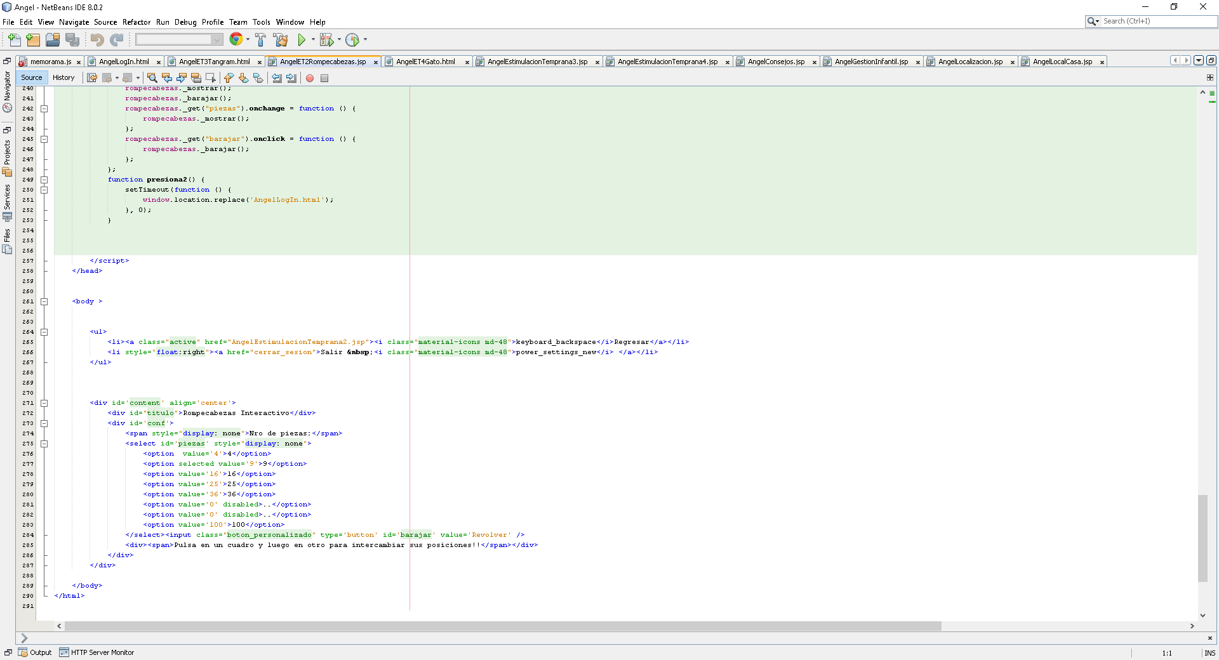

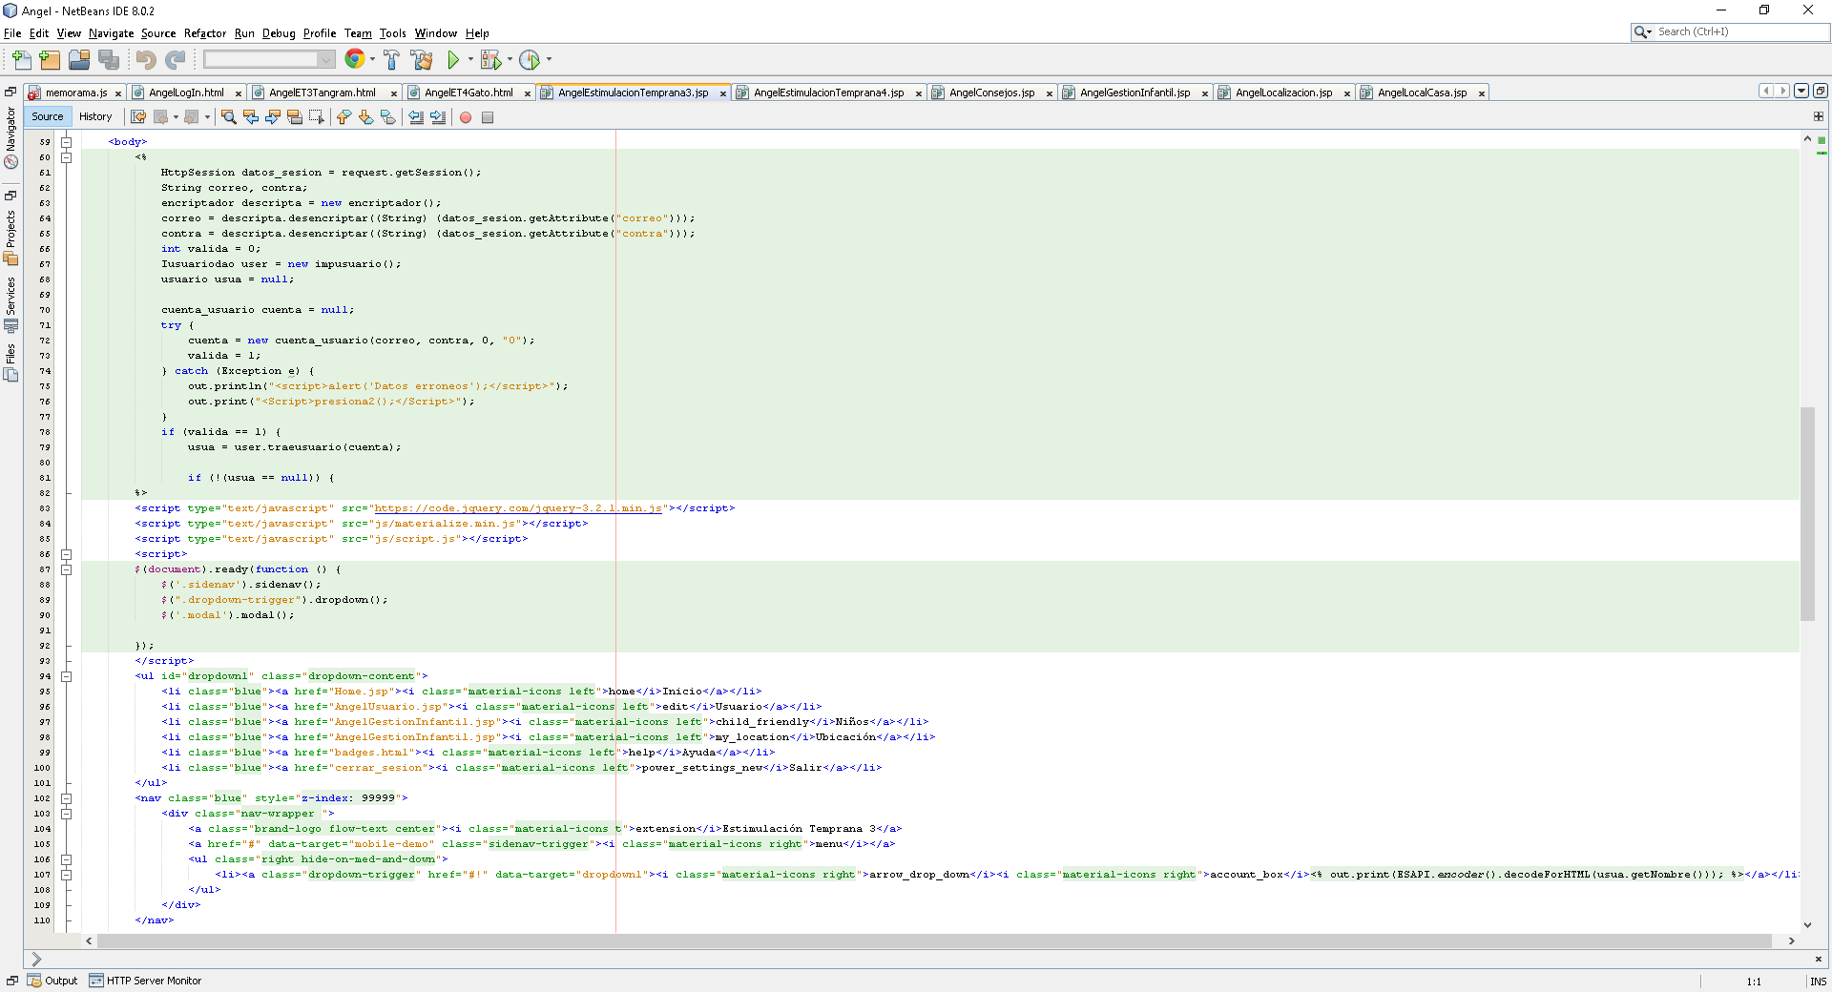

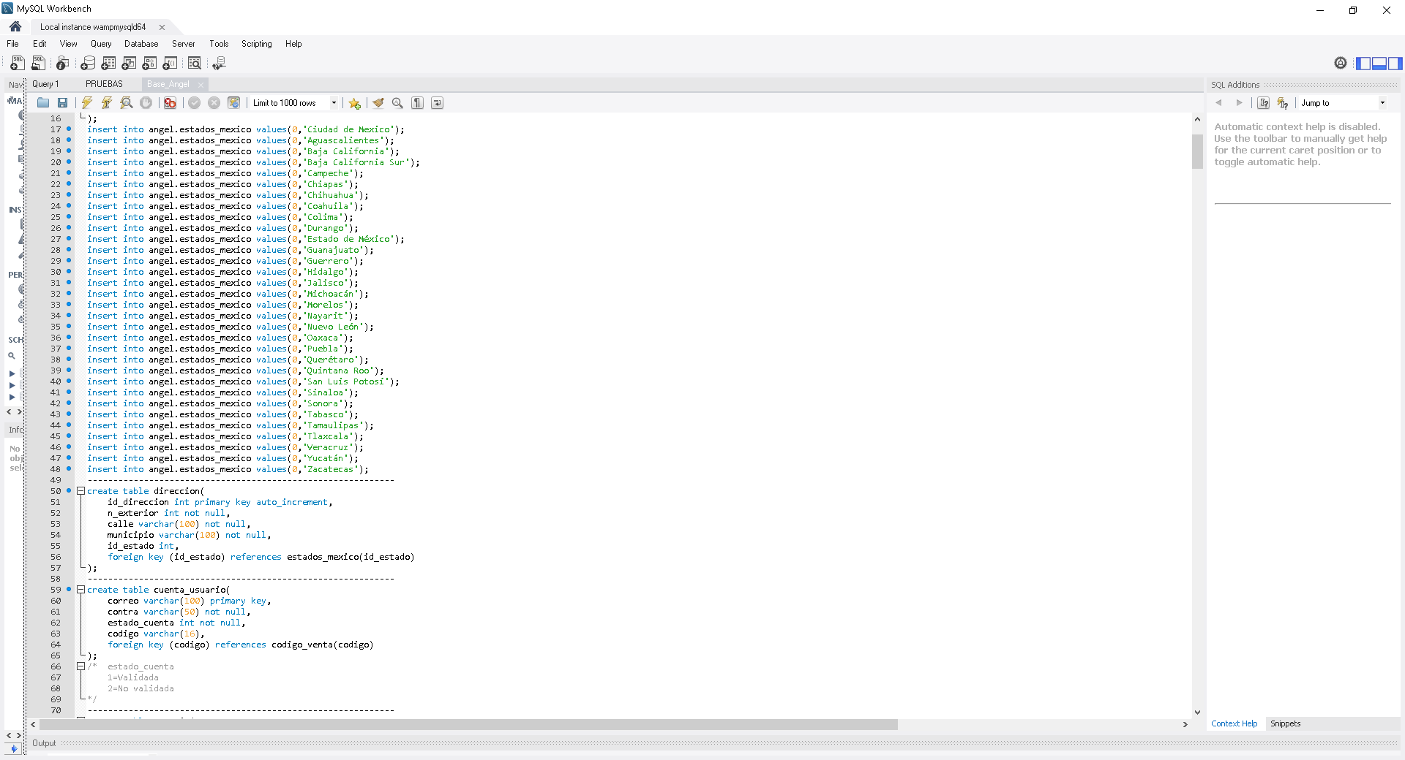***2.2.4.2 Código SQL***

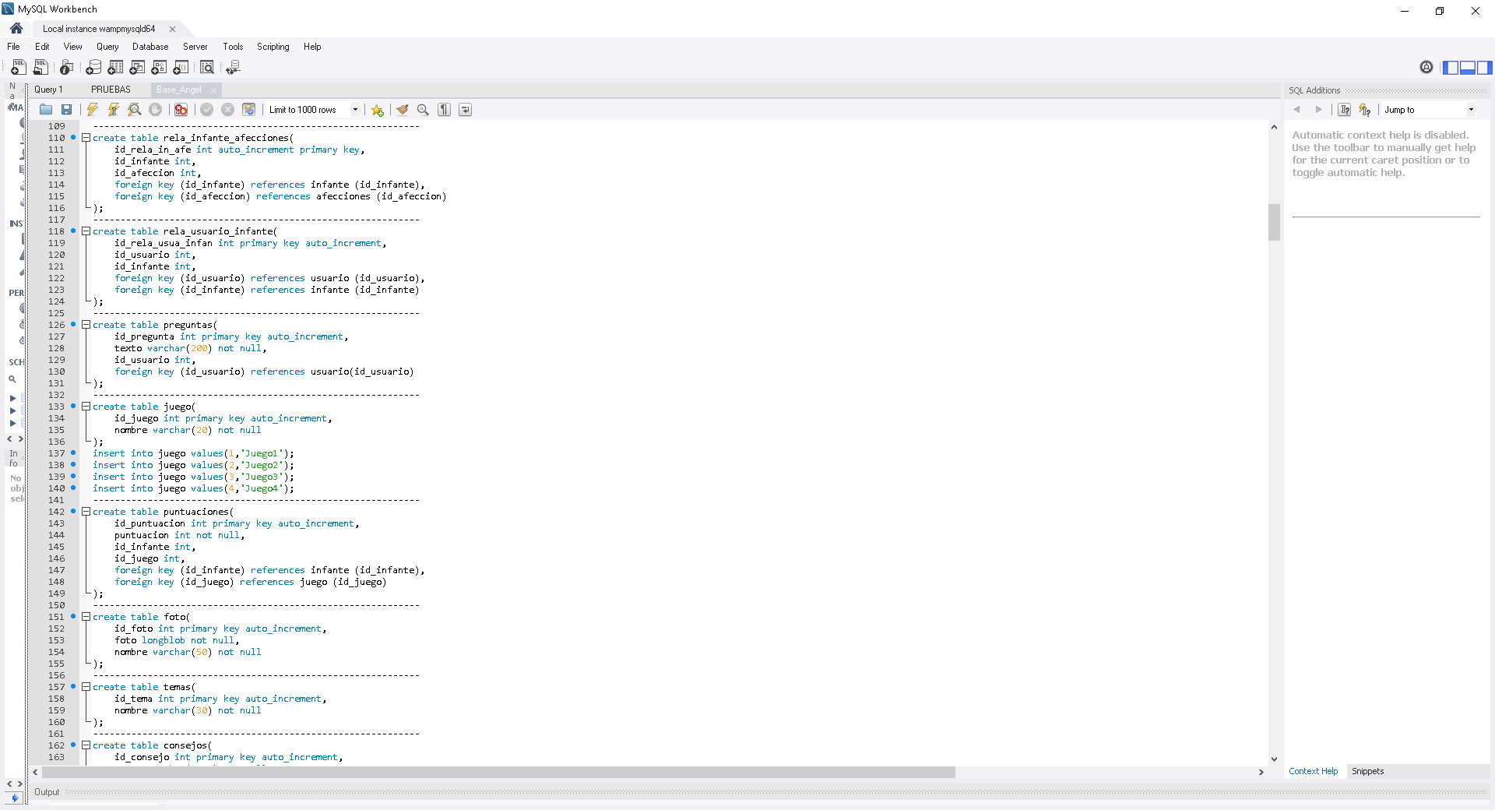

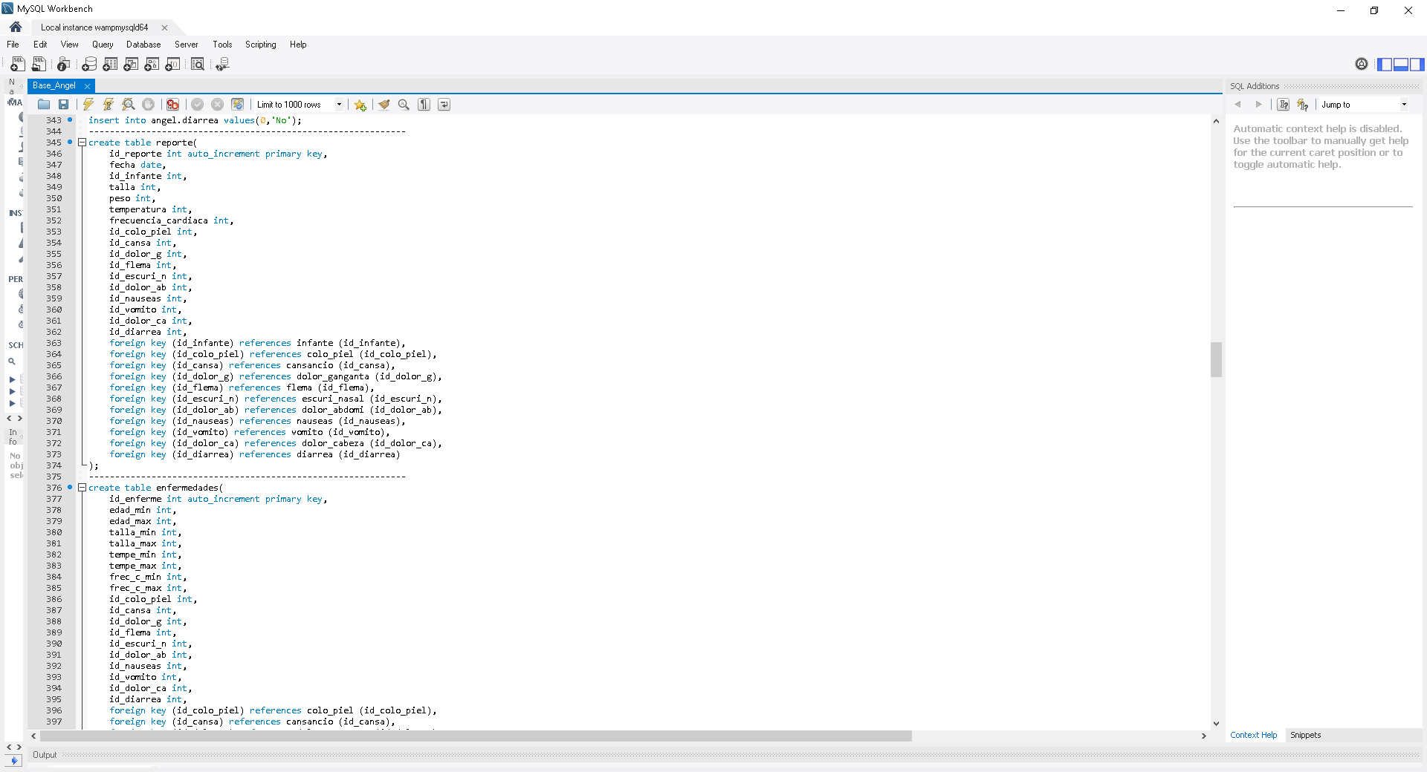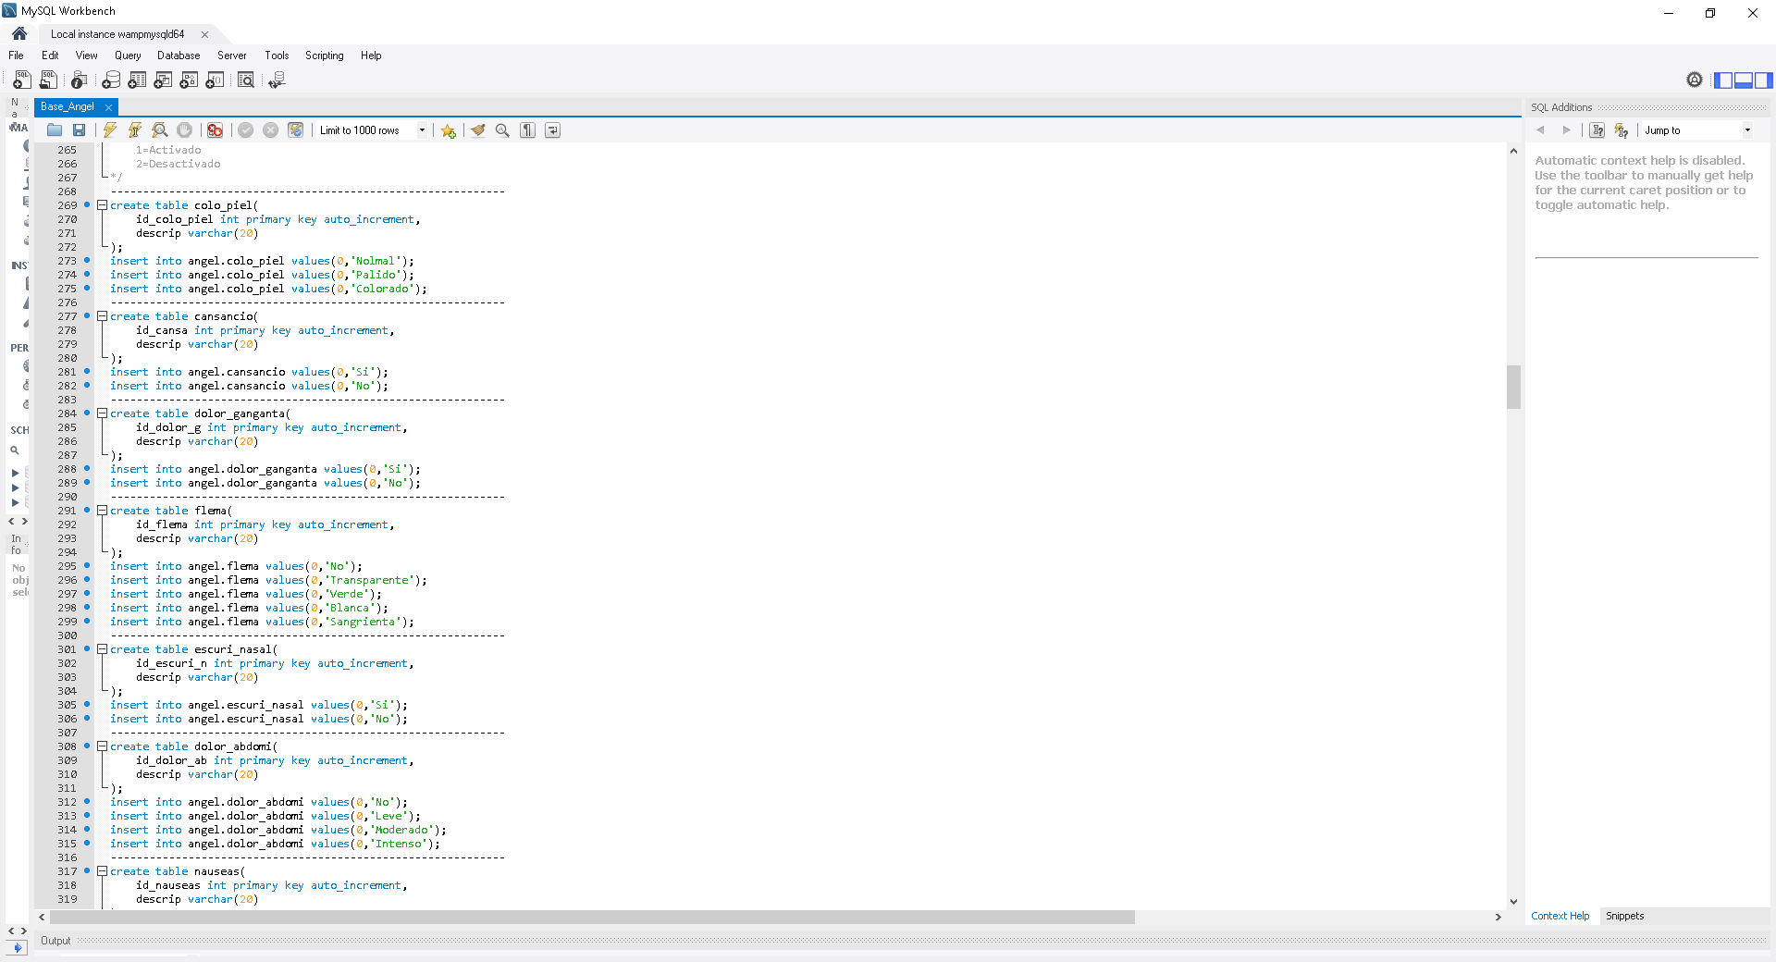

***2.2.5. Plan de Soporte***

***2.2.5.1 Introducción***

La empresa Trinity se compromete con sus clientes, a brindar en todo momento, software de calidad que cumpla con las expectativas establecidas. Con el propósito de lograr dicho objetivo, se ha proporcionado una mesa de ayuda, un plan de mantenimiento y finalmente un SLA a los usuarios para así lograr la mejor comunicación empresa-usuario del proyecto Angel y lograr obtener un software de calidad.

Por medio de la mesa de ayuda de Angel se pretende, por una parte, apoyar al cliente con las dudas o problemas que vayan surgiendo durante su experiencia en la aplicación, y por otro lado al desarrollador, pues en base a las opiniones que vaya realizando el cliente, el programador irá eliminando errores y fallos y podrá realizar cambios de manera proactiva para la mejora continua del software.

Con el plan de mantenimiento se dará la seguridad a los clientes de que en todo momento el sistema contará con la calidad necesaria debido a su buen funcionamiento gracias al constante mantenimiento al que se someterá en caso de cualquier falla o simplemente mediante actualizaciones y mejoramiento del software.

Finalmente, con el SLA se pretende establecer los derechos y responsabilidades que tendrán tanto del lado de los desarrolladores como del lado del cliente y evitar de esta manera malentendidos y problemas futuros.

***2.2.5.2 Proceso del Plan de Soporte***

La metodología que la empresa Trinity aplica para el cumplimiento del plan de soporte se explica a detalle en los siguientes puntos:

* El personal de soporte estará integrado por los integrantes de la empresa quienes apoyarán a los usuarios de la aplicación.
* Resolución de los problemas y dudas de manera rápida y efectiva.
* Aplicación de cambios en tiempo y forma.
* Revisión constante del chat para mantenerse en contacto constante con los usuarios y estar al tanto de los problemas y/o dudas que vayan surgiendo.
* Reuniones con los clientes de la empresa para obtener retroalimentación.

Además, el plan de soporte se apoya de las siguientes metodologías para brindar de manera eficiente el soporte y mantenimiento del sistema Angel.

**I. Mesa de Ayuda**

Introducción

Durante la ejecución y funcionamiento de *Angel* pueden llegar a ocurrir algunos problemas o errores generando algunas dudas a los usuarios sobre cómo resolver dichos problemas.

Para ayudar al usuario a resolver estas dudas y asegurar el buen funcionamiento del sistema, se ha desarrollado una Mesa de Ayuda. De esta forma se podrán registrar más fácilmente las incidencias que llegasen a ocurrir durante la ejecución del sistema, igualmente se podrán resolver las dudas que los usuarios tengan sobre *Angel*, su funcionamiento y sus aplicaciones.

Objetivo de la Mesa de Ayuda

La Mesa de Ayuda tiene como objetivo el mejorar el servicio que el sistema ofrece y corregir los errores que puedan ir surgiendo, de esta manera asegurando el funcionamiento eficiente del mismo. Para ello cuenta con personal calificado para atender a las dudas que el usuario tenga sobre *Angel*.

La mesa de ayuda del software se divide en tres ramas o secciones, las cuales son:

* Una sección de preguntas frecuentes que, como su nombre lo indica, mostrará las preguntas que se realicen mayormente por parte de los usuarios y estarán a la vista de todos.
* Un chat de ayuda que ayudará a resolver dudas más específicas que el usuario llegue a tener.
* Soporte técnico a domicilio en caso de que haya algún problema por ejemplo a la hora de instalar el hardware necesario.

Operación de la Mesa de Ayuda

*-Primer Nivel-*

Las FAQ o preguntas frecuentes son las que se presentan en este nivel, una sección donde se mostrarán las preguntas que más hagan y que más se repitan por parte de los usuarios. Al ingresar a este módulo se mostrarán en pantalla todas las preguntas que se realizan con mayor frecuencia por parte de los usuarios y al hacer clic sobre alguna se desplegará la respuesta a la pregunta correspondiente.

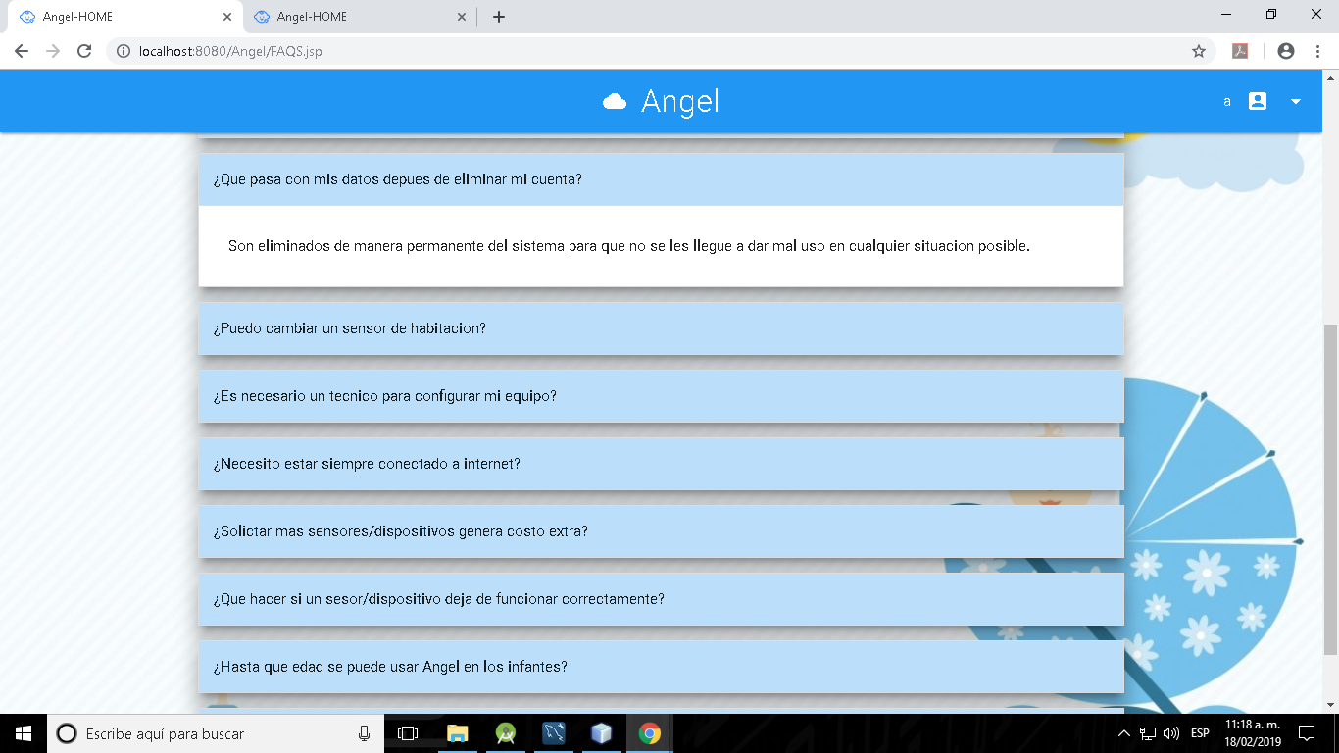El responsable de mantenimiento de esta sección deberá estar atento y actualizando constantemente las preguntas conforme los usuarios las vayan realizando.

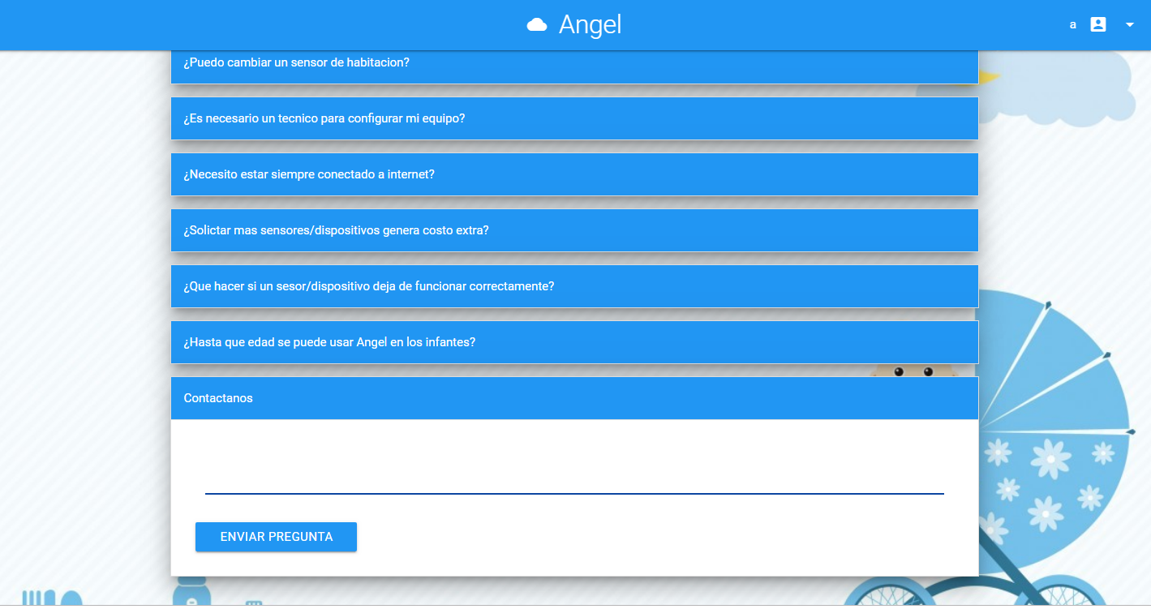

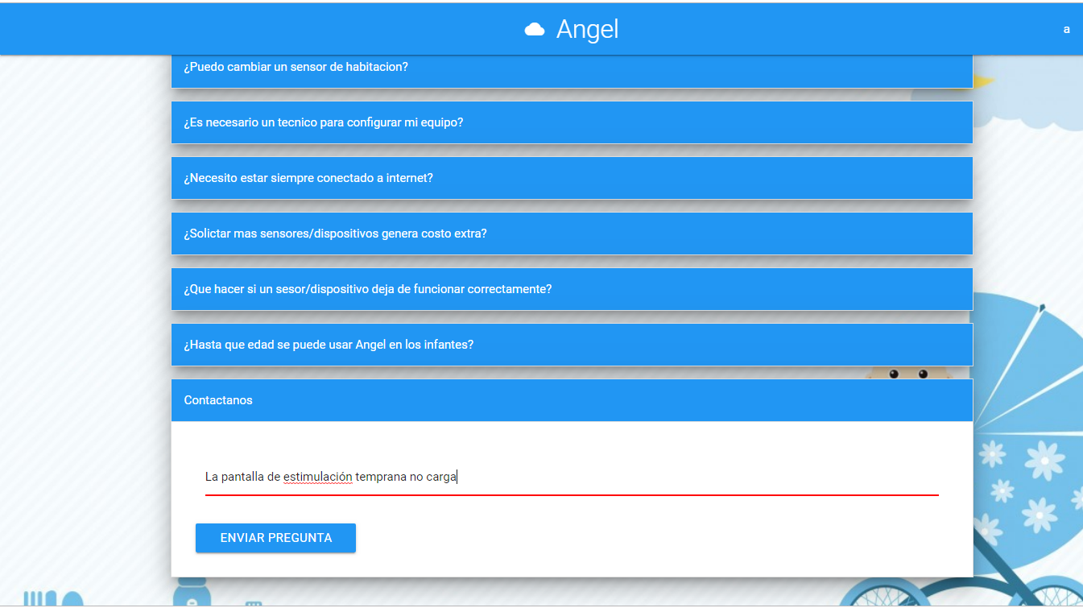

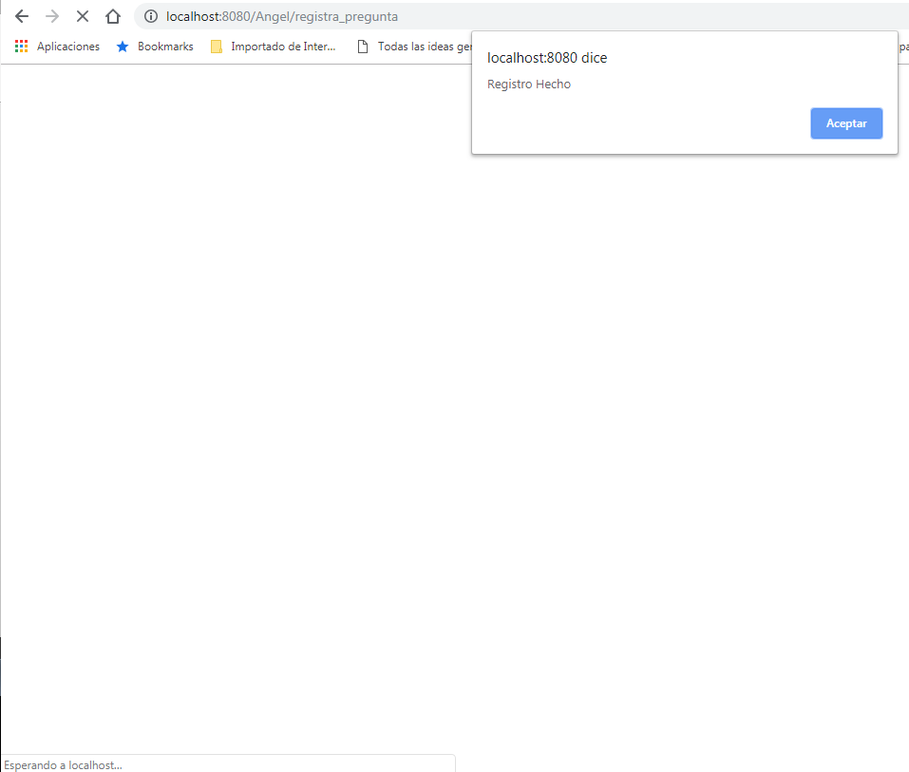

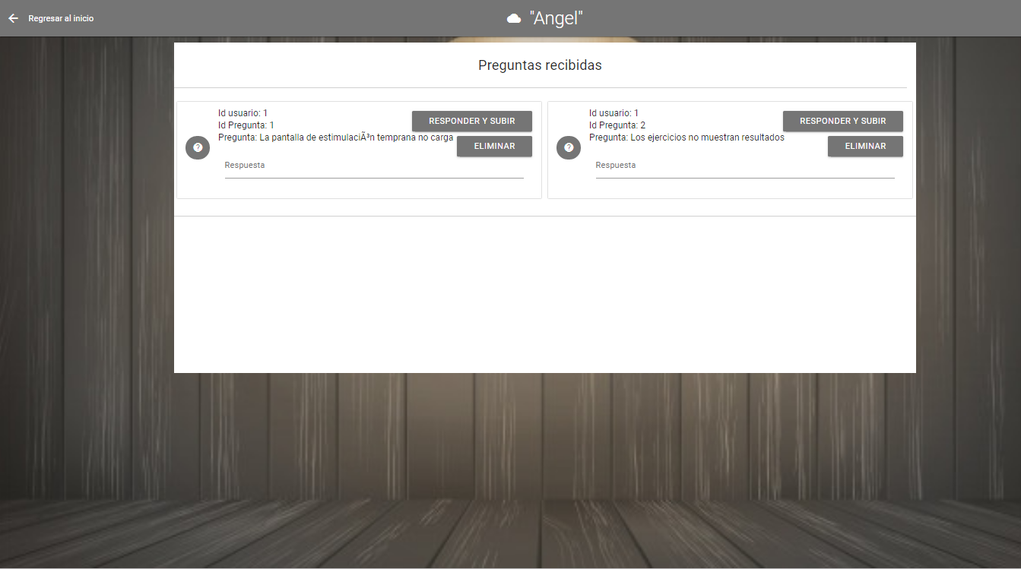

*-Segundo Nivel-*

En el segundo nivel se encuentra la implementación de los tickets, mismos que ayudarán y facilitarán la comunicación entre cliente y desarrollador y ayudarán a la solución del problema de una manera más rápida.

El usuario, a través de las FAQ’s podrá enviar una duda o problema personalizado. Este mensaje llegará a manos de los administradores quienes se encargarán de generar un ticket el cual cambiará de estado de abierto a cerrado una vez que ya esté resuelto.

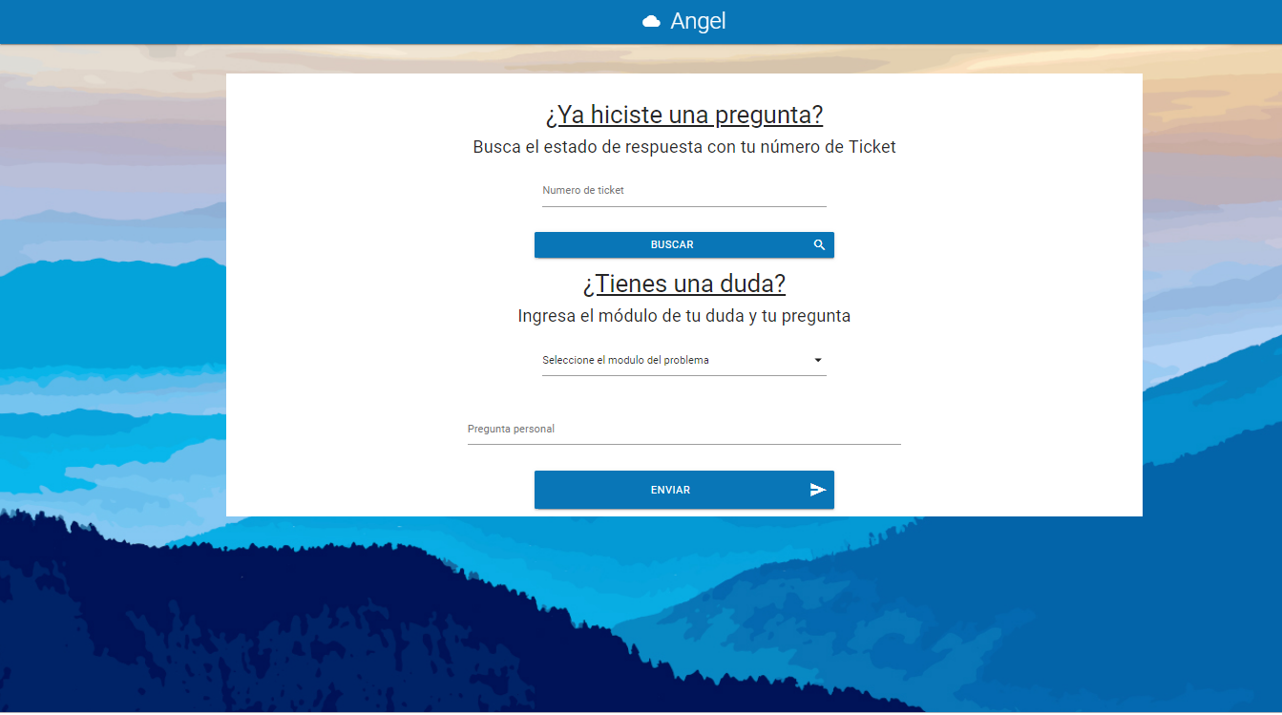

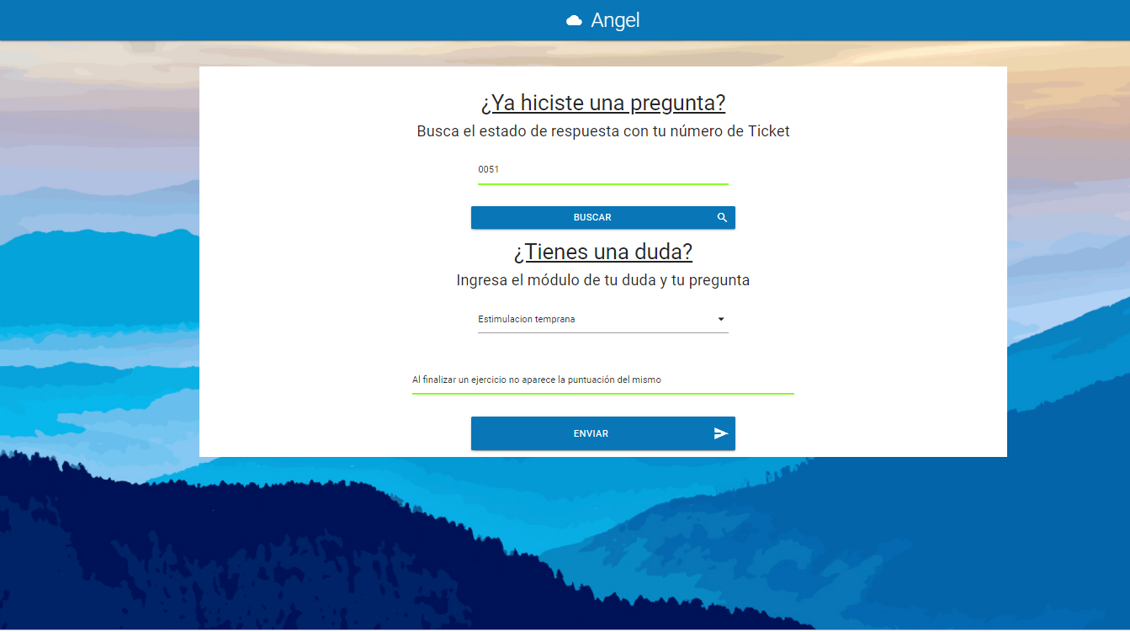

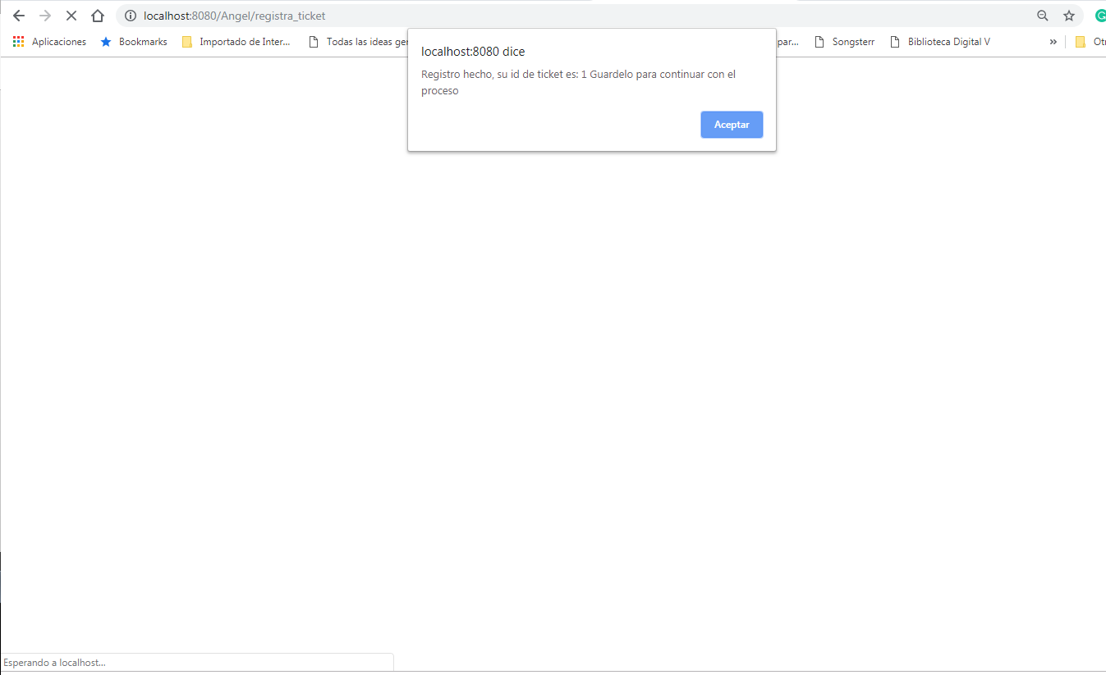

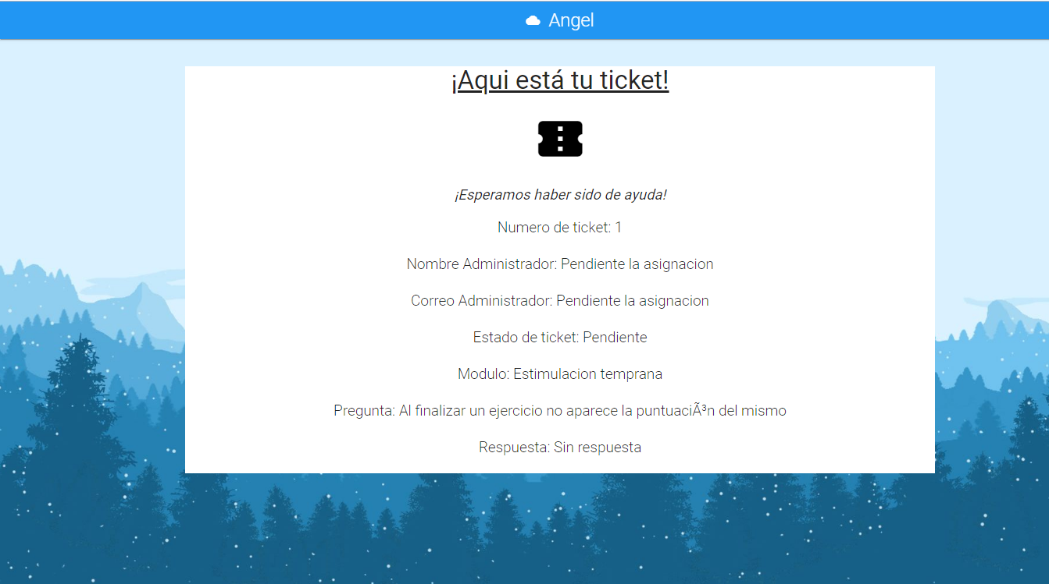

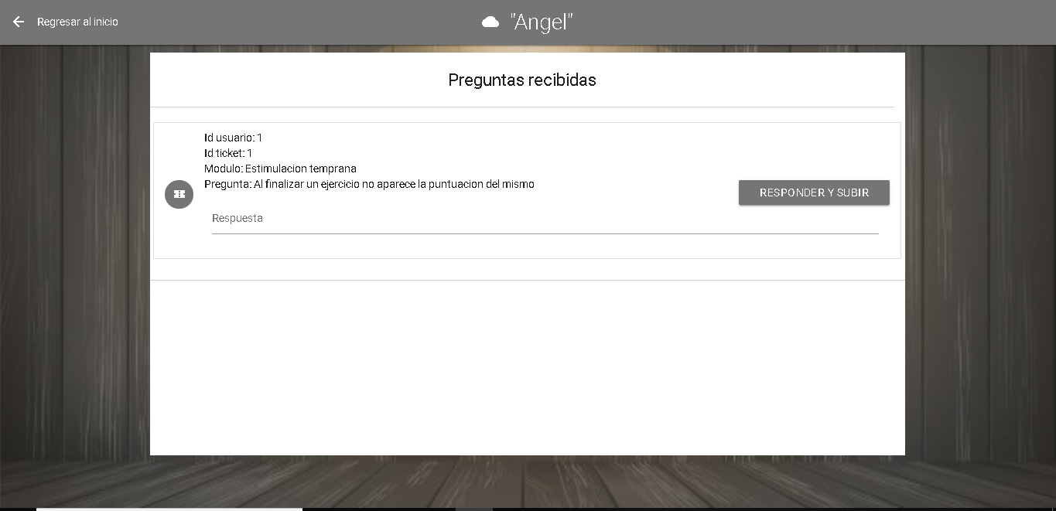

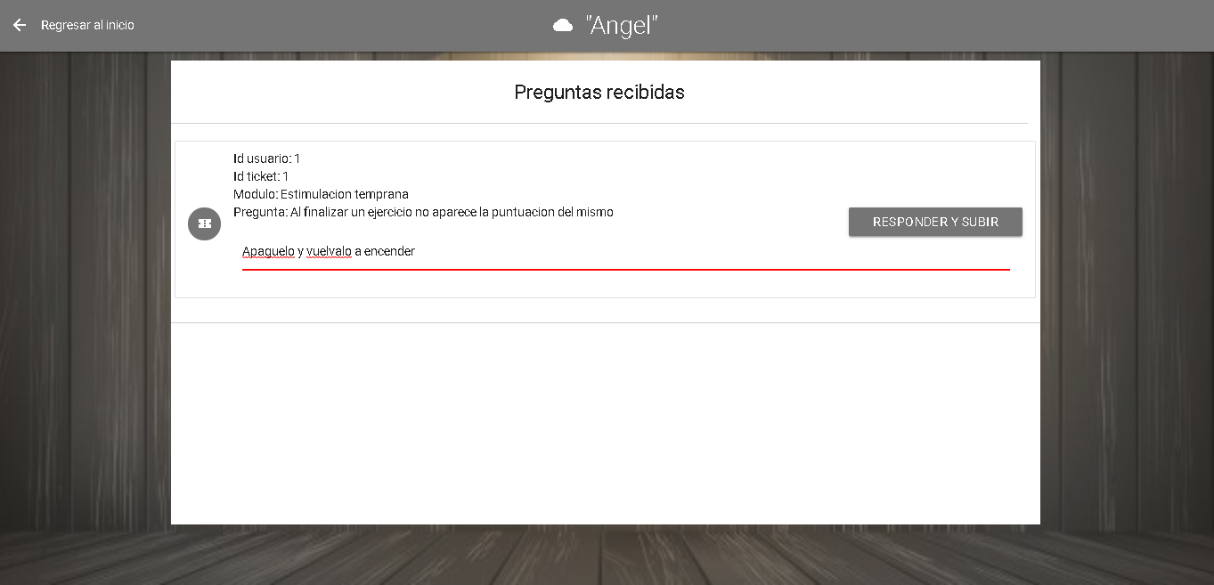

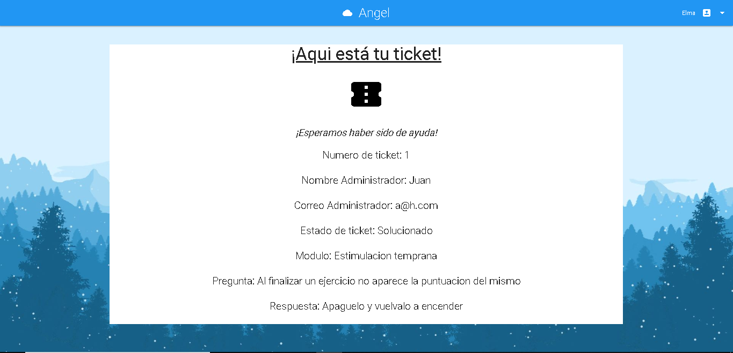

*-Tercer Nivel-*

Si es que hay un problema más grave como por ejemplo con el hardware, el equipo de desarrollo enviará ayuda especializada a domicilio para ayudar al usuario con su problema.

**II. Plan de Mantenimiento**

Introducción

Para la empresa Trinity definimos al Mantenimiento de Software como la modificación de un producto de software después de la entrega, para corregir errores, mejorar el rendimiento, u otros atributos. El mantenimiento del software es una de las actividades más comunes en la ingeniería de software. También es parte de las fases del ciclo de vida de desarrollo de sistemas para continuar con la fase de implementación.

Alcance

La empresa Trinity se compromete a realizar un plan de mantenimiento eficiente a sus clientes para ofrecerles un software de calidad que cumpla con los requerimientos establecidos en la primera etapa del sistema. Se aplicarán tres tipos de mantenimiento:

* Preventivo. Este se realiza de manera anticipada a fin de prevenir averías en el sistema. En Trinity aplicamos este tipo de mantenimiento con la ayuda de las pruebas para asegurar que el programa falle en la mínima cantidad de veces.
* Correctivo. Este es el que se realiza una vez que se ha reportado una falla o defecto en el sistema. En el caso de Angel, el mantenimiento de este tipo se efectuará con la ayuda de los tickets y los usuarios, quienes se encargarán de reportar las fallas que vayan surgiendo durante la ejecución de la aplicación.
* Perfectivo: Este tipo de mantenimiento se encarga de ir puliendo detalles dentro de la aplicación, desde la funcionalidad hasta el diseño, para lograr llegar, como su nombre lo dice, a la perfección en cuanto al desarrollo de la aplicación. Trinity aplica este tipo de mantenimiento mediante pruebas de aceptación y la ayuda de los usuarios, manteniéndonos a la vanguardia y tener el software actualizado.

Estrategias y acciones en la operación del plan de mantenimiento

A continuación, las medidas a tomar en la operación del plan de mantenimiento:

* Realizar una revisión mensual del sistema para verificar que aún se cumplan con todos los requerimientos establecidos al inicio del desarrollo del proyecto. Este proceso contempla 12 revisiones que es equivalente a un año y se realizara la primera semana de cada mes.
* Realizar pruebas de caja negra en base a los requerimientos funcionales, los resultados se documentarán en un formulario que indique el resultado esperado con el obtenido.
* Realizar una entrevista al cliente acerca del desempeño del sistema y registrar las posibles fallas o quejas que tenga para poder dar una solución.

Programa de mantenimiento preventivo

La empresa Trinity pone a disposición el siguiente programa de mantenimiento preventivo. Para su realización este se ha clasificado en 2 partes: Semestre 1 y Semestre 2.

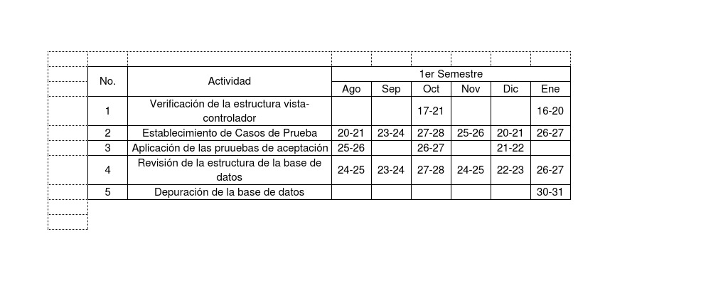

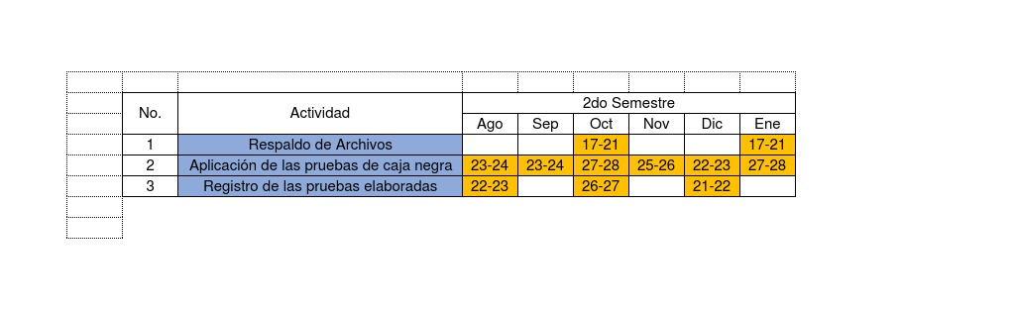

Conclusiones

Un plan de mantenimiento es fundamental en cualquier sistema. Garantiza el buen funcionamiento del software durante su tiempo de vida. La empresa Trinity se compromete a no sólo entregar un software de calidad, sino ofrecer a sus clientes la seguridad de un software que siempre cumplirá con los requisitos que ellos plantearon desde el inicio. Además, el cliente podrá usar este sistema durante un tiempo indefinido sin que este se vuelva un sistema obsoleto que no cubra con las necesidades actuales, ya que al aplicar los diferentes tipos de mantenimientos, el sistema podrá actualizarse para que esté a la vanguardia.

**III. SLA (Acuerdo de Nivel de Servicio)**

Objetivo

El presente acuerdo establece los términos y condiciones de las cuales la empresa Trinity proporcionará servicios de atención a los usuarios de los sistemas desarrollados por dicha empresa.

Este acuerdo busca establecer los niveles de calidad óptimos en la presentación de los servicios, así como las bases y un marco de entrega apropiado.

Introducción

Mediante el siguiente Acuerdo de Nivel de Servicio entre Trinity y el cliente se planea documentar:

* Los servicios ofrecidos por Trinity, de acuerdo con lo pactado con el cliente.
* Los niveles generales de respuesta, disponibilidad y mantenimiento asociado con este servicio.
* Las responsabilidades de Trinity como proveedor de este servicio.
* Las responsables del cliente como beneficiario de este servicio.

Alcance

Este SLA contempla tanto los parámetros del servicio, como los de soporte para la gestión y resolución de consultas e incidencias, durante el tiempo de duración de la prestación del servicio.

El Alcance del Servicio NO incluye la atención de Incidencias sobre aplicativos que no se encuentren definidos dentro de esta sección, así como la cobertura de problemas referentes a la red LAN o WAN del cliente, funcionamiento de su sistema ERP, sistemas y enlaces internet de la SUNAT ni del tiempo de respuesta que le tome a la SUNAT en responder a requerimientos de soporte o a solucionarlos.

Responsabilidades de Trinity y del Cliente

*Responsabilidades de Trinity*

Trinity proveerá la tecnología y soporte necesarios para el funcionamiento y ejecución de la aplicación, así como:

* Cumplir con los tiempos de respuesta asociados con la prioridad asignada a incidentes y requerimientos de Servicios.
* Documentar los servicios proveídos por parte de Trinity.
* Crear y mantener la documentación apropiada para resolver las incidencias en el futuro.
* Mantener apropiadamente entrenado al personal que asegure al cliente el cumplimiento del nivel de servicio contratado.

*Responsabilidades del Cliente*

Las responsabilidades del cliente y/o requerimientos de soporte de este acuerdo incluyen:

* Llevar a cabo el proceso establecido para solicitud del servicio y reportes de incidentes.
* Utilizar el servicio de la Mesa de Ayuda como el único canal de comunicación oficial entre el cliente y la empresa Trinity para la atención de solicitudes y problemáticas sobre el servicio prestado por Trinity.
* Cualquier otro contacto con Trinity por parte del cliente que no sea canalizado mediante el Mesa de Ayuda para reportar un incidente y solicitar soporte no será tomando en cuenta.
* Proporcionar la información necesaria y todas las facilidades necesarias al personal técnico de Trinity para la atención del incidente.
* La persona que abre el ticket de atención con la Mesa de Ayuda de Trinity será tomada como el responsable por parte del cliente con quien el personal de Trinity deberá canalizar la atención.
* El tiempo de atención se inicia desde el momento que el cliente abre un ticket de atención con el Mesa de Ayuda de Trinity.

Horario de cobertura y tiempos de respuesta

Para todas las solicitudes, la meta de Trinity es la de tener a un profesional asignado y con las habilidades adecuadas para resolver las incidencias/requerimientos dentro de los tiempos de solución reflejados en este documento, a partir de la apertura del ticket de atención en el Mesa de Ayuda.

*Horario de servicio*

El horario de los servicios de Trinity contratados por el cliente son de lunes a domingo las 24 horas los 365 días del año.

*Tiempos de respuesta y solución*

Las Incidencias notificadas por el cliente a Mesa de Ayuda comprometen tiempos de respuesta de acuerdo a la severidad asignada a cada Incidente. La severidad asignada se establece en función a la urgencia y el impacto.

En la siguiente tabla se detallan los tiempos de respuesta dependiendo de las distintas severidades:

|  |  |  |
| --- | --- | --- |
| Severidad | Detalle | Tiempo Respuesta |
| Crítico | Sin disponibilidad del servicio, el cliente no puede operar. | 30 min |
| Medio | El servicio continúa funcionando, pero de manera degradada; impacto medio al cliente que se podría amenazar su operación. | 2 horas |
| Bajo | Consulta técnica y/o de uso. Las tareas se desarrollan normalmente, no compromete la calidad del servicio al cliente. | 24 horas |
| Planificado | Implementación de una solicitud de cambios que no es requerida de manera urgente. Las tareas se desarrollan normalmente. | Planificado |

Penalidades

Trinity reembolsará al Cliente el 5% de la facturación mensual del costo variable, por cada 30 minutos que no esté disponible el servicio (sin contar los mantenimientos programados del sistema), hasta el 100% del valor facturado ese mes. De no pagar un costo variable por mes, las mismas condiciones aplicarán al mantenimiento anual, y se calculará de manera anual.

Confidencialidad

Se refiere a la información que el cliente proporcione a Trinity y que sea necesaria para atender la incidencia, ya sea de forma oral, gráfica o escrita y, en estos dos últimos casos este contenida en cualquier tipo de documento.

Trinity únicamente utilizará la información facilitada por el cliente para consultas, solución de problemas y/o incidencias afines al servicio, comprometiéndose a mantener la más estricta confidencialidad respecto de dicha información, advirtiendo de dicho deber de confidencialidad y secreto a sus empleados, asociados y a cualquier persona que, por su relación con Trinity, deba tener acceso a dicha información para el correcto cumplimiento de las obligaciones de Trinity para con el cliente.

**Capítulo 3**

**3.1. Plan de Pruebas**

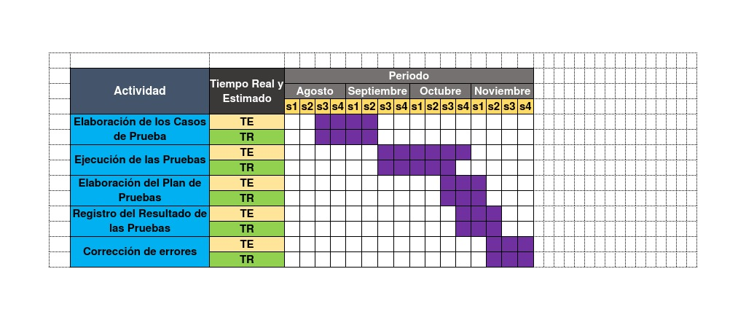***3.1.1. Calendarización***

**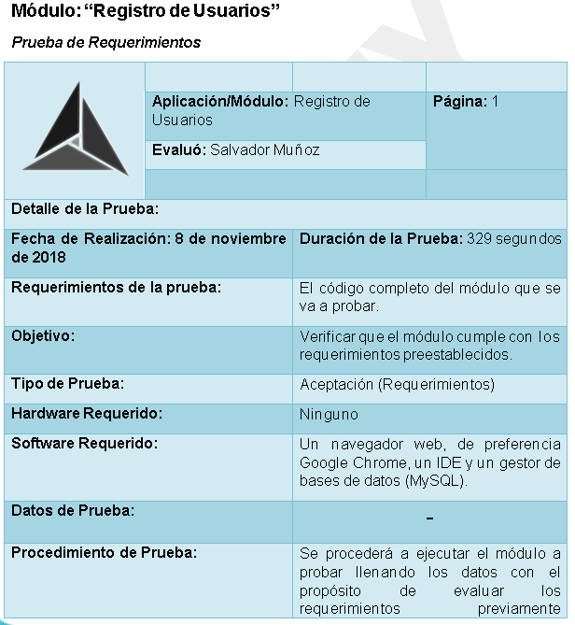*3.1.2. Aplicación de la prueba***

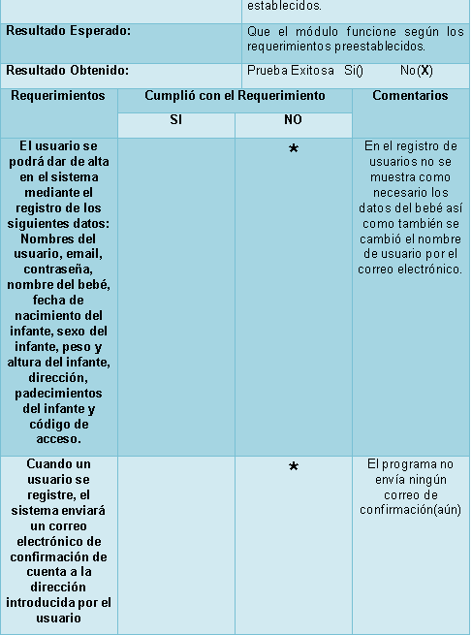

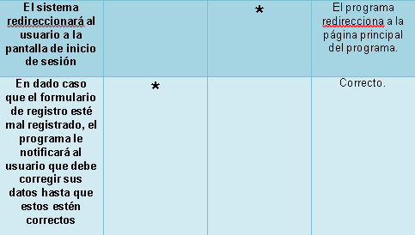

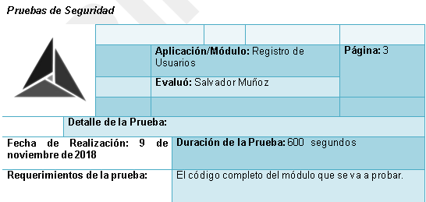

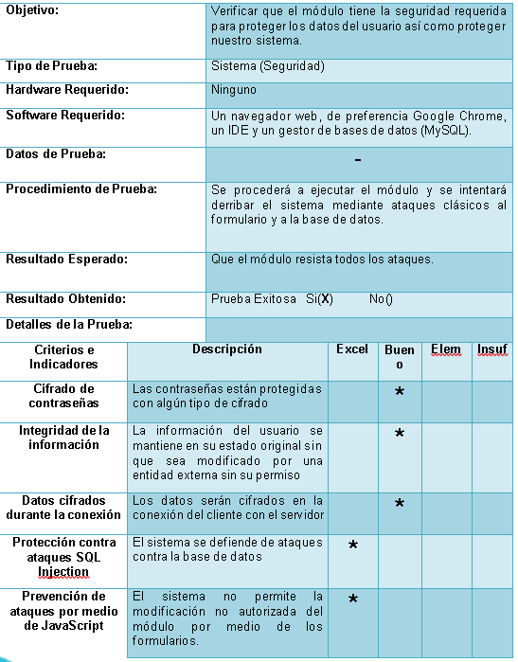



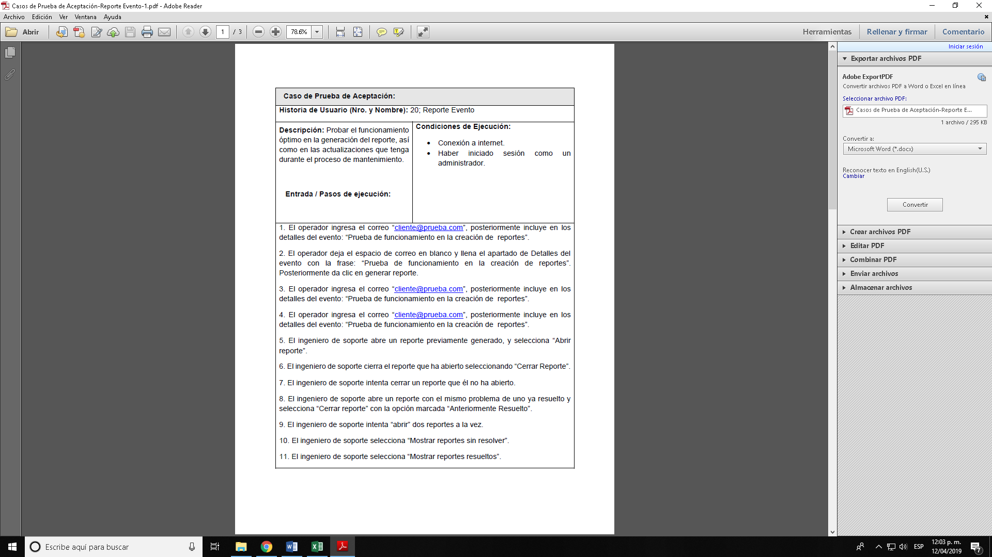***3.1.2. Casos de prueba***

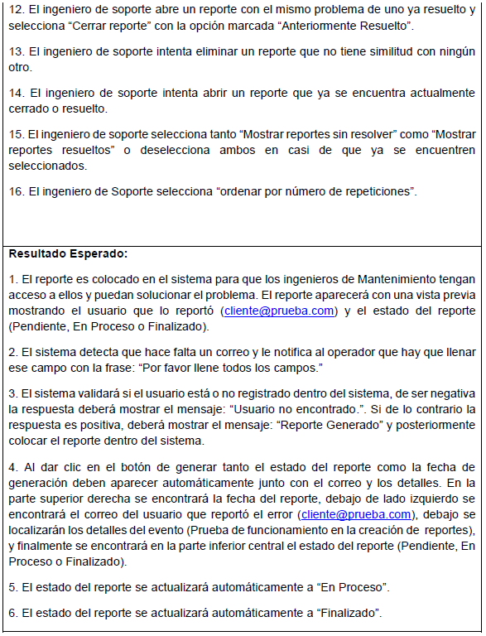

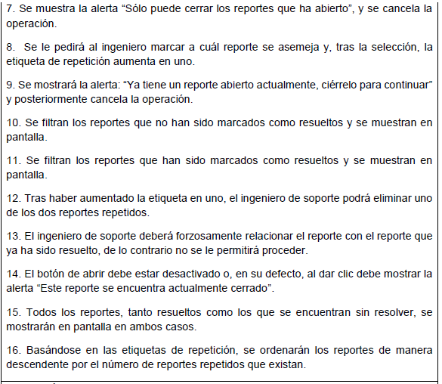

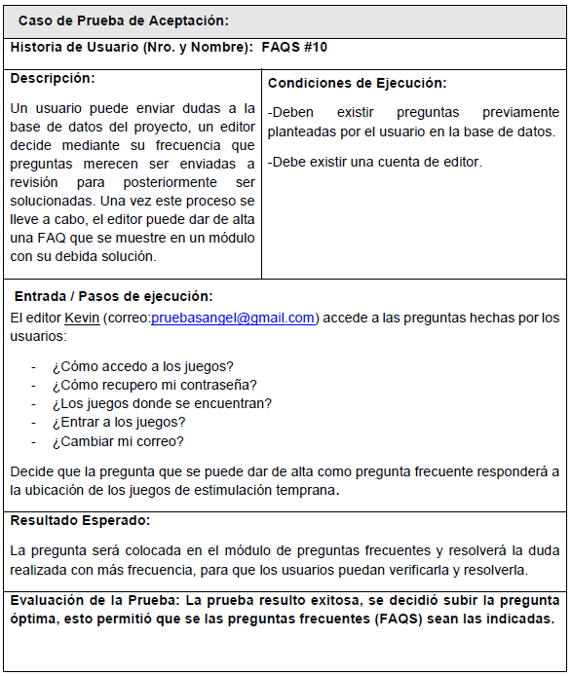

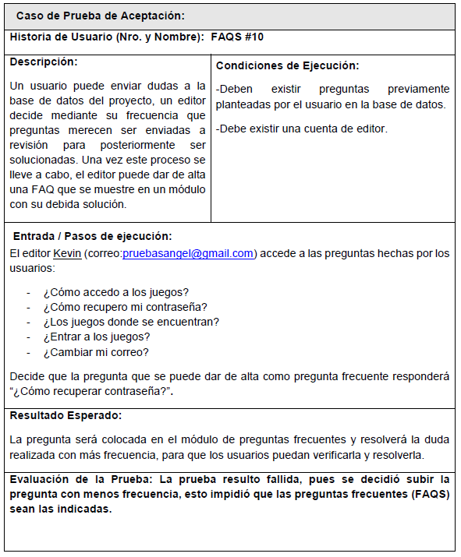

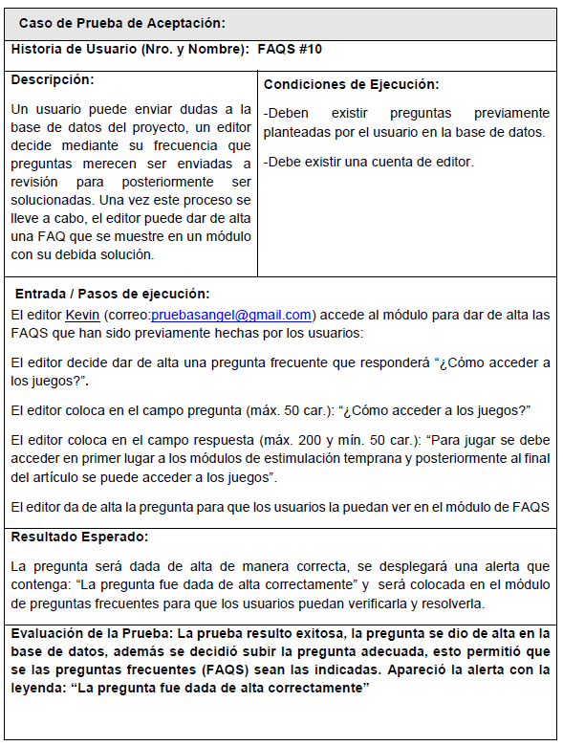

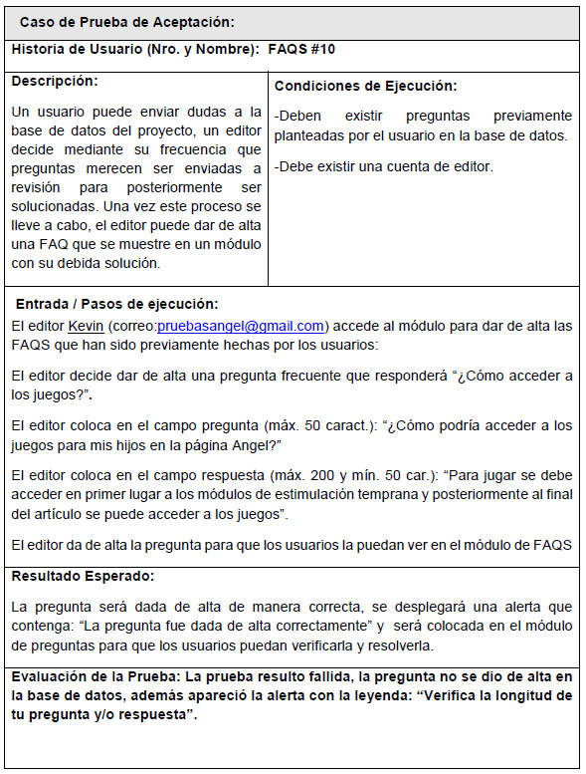

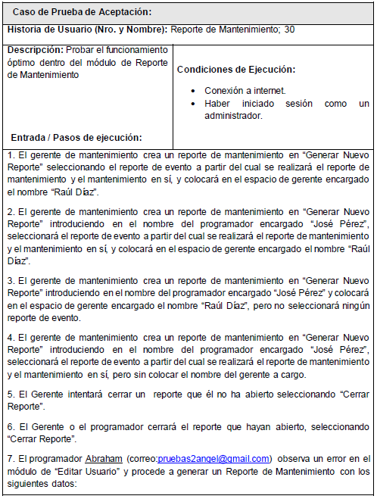

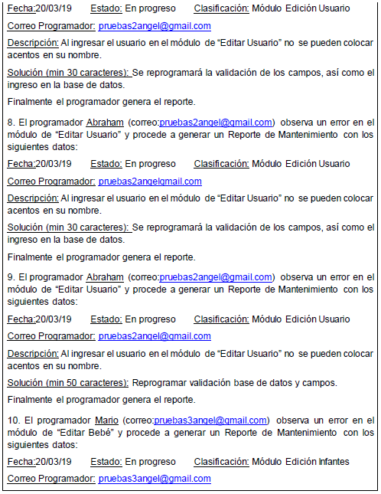

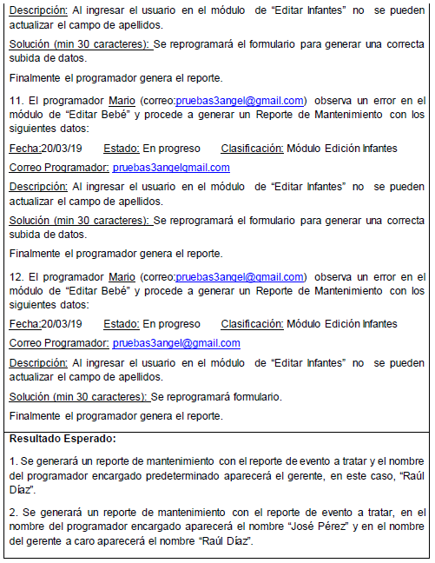

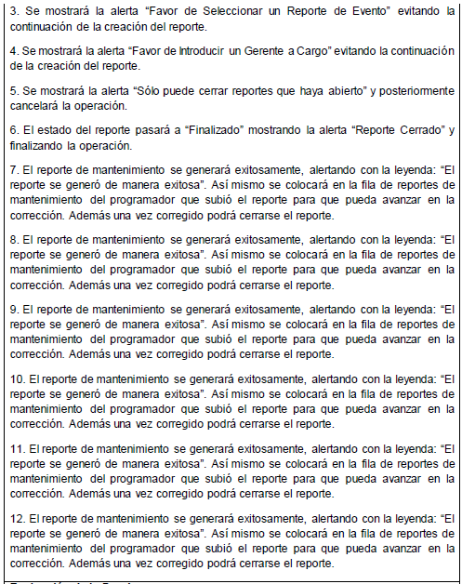

**Capítulo 4**

**4.1. Análisis Estadístico**

Para determinar la factibilidad de nuestro proyecto y su impacto en la sociedad, utilizamos la ayuda de herramientas en la web para obtener resultados ya adquiridos previamente por medio de instituciones que se dedican a la realización de encuestas y estadísticas como lo es el INEGI.

Algunos de los resultados obtenidos se muestran a continuación.

*1. Porcentaje de nacimientos registrados de madres adolescentes (menores de 20 años) en la Ciudad de México y Estado de México.*

|  |  |  |  |  |  |  |
| --- | --- | --- | --- | --- | --- | --- |
| Entidad Federativa | 2012 | 2013 | 2014 | 2015 | 2016 | 2017 |
| Ciudad de México | 16.6% | 16.4% | 15.8% | 14.4% | 13.9% | 13.5% |
| Estado de México | 19.9% | 19.4% | 19.1% | 18.2% | 18% | 17.9% |

Tabla 1 Obtenido de INEGI. Estadísticas de mortalidad.

*2. Defunciones registradas de menores de un año por Entidad federativa de residencia habitual de la persona fallecida, Periodo y Sexo.*

|  |  |  |  |  |  |  |
| --- | --- | --- | --- | --- | --- | --- |
| Entidad Federativa | 2015 |  | 2016 |  | 2017 |  |
|  | **Hombres** | **Mujeres** | **Hombres** | **Mujeres** | **Hombres** | **Mujeres** |
| Ciudad de México | 886 | 685 | 784 | 636 | 757 | 623 |
| México | 2178 | 1668 | 2074 | 1577 | 2105 | 1655 |

Tabla 2 Obtenido de INEGI. Estadísticas de mortalidad.

*3. Algunos Datos sobre Robo de Infantes*

* 3,217 niñas y 2,235 niños desaparecidos en 10 años en México.

Gándara, S. (2018). La cifra del horror: 3,217 niñas y 2,235 niños desaparecidos en 10 años en México; 70%, con Peña. Obtenido de https://www.sinembargo.mx/30-04-2018/3413470

* En los últimos doce años se reportaron oficialmente al menos 5 mil 452 menores desaparecidos de los cuales 3 mil 217 son niñas y 2 mil 235 niños, “esta cifra representa el 18 por ciento del total de casos de desaparición de acuerdo al Registro Nacional de Personas Desaparecidas”.

En base a datos como los anteriores fue que decidimos realizar nuestro proyecto ayudando a mantener a los niños seguros contra la inexperiencia de los padres primerizos como del crimen organizado que se dedica a la trata de los mismos. Por lo que nuestro proyecto intenta cubrir todas estas problemáticas y ayudar al desarrollo de los infantes.

**Bibliografía**

1. Red de Madres buscando a sus hijos – Just another WordPress site. (2019). Obtenido de <http://reddemadres.org/>

Fundación Nacional de Investigaciones de Niños Robados y Desaparecidos I.A.P. (2019). Obtenido de http://ninosrobados.org.mx/

Accidentes en hogar son segunda causa de muerte infantil en México - Radio Fórmula. (2019). Obtenido de https://www.radioformula.com.mx/noticias/20150408/accidentes-en-hogar-son-segunda-causa-de-muerte-infantil-en-mexico/

1. FACUA-Consumidores en Acción. (2019). Obtenido de <https://www.facua.org/es/guia.php?Id=132>
2. Principales Características de Java. (2019). Obtenido de <http://personales.upv.es/rmartin/cursoJava/Java/Introduccion/PrincipalesCaracteristicas.htm>
3. IDE: El Entorno de Desarrollo Integrado por sus siglas en inglés es una aplicación que brinda ayuda y servicios en el desarrollo de código en diferentes lenguajes de programación.

FM, Y. (2019). Qué es Arduino, cómo funciona y qué puedes hacer con uno. Obtenido de https://www.xataka.com/basics/que-arduino-como-funciona-que-puedes-hacer-uno

1. Acerca de JavaScript. (2019). Obtenido de <https://developer.mozilla.org/es/docs/Web/JavaScript/Acerca_de_JavaScript>

OMS | Cada día mueren más de 2000 niños por lesiones no intencionales. (2019). Obtenido de https://www.who.int/mediacentre/news/releases/2008/pr46/es/

1. FACUA-Consumidores en Acción. (2019). Obtenido de <https://www.facua.org/es/guia.php?Id=132>
2. Silva, P. (2019). 30% de las víctimas de trata son menores de edad. Retrieved from <https://www.excelsior.com.mx/comunidad/30-de-las-victimas-de-trata-son-menores-de-edad/1255672>
3. Jiménez, D. (2019). 12 millones son víctimas de trata en México; conoce la historia de Ana. Obtenido de <https://www.excelsior.com.mx/nacional/2018/03/09/1225349>
4. Figura 1: Obtenido de <https://app.emaze.com/@AOFCRFRCT>.
5. Figura 2: Obtenido de <https://www.tabascohoy.com/nota/396471/consejos-para-evitar-accidentes-en-casa>
6. Figura 3: Obtenido de <https://motherhoodtherealdeal.com/parenthood/20-things-you-can-get-away-with-once-you-become-a-mum/>
7. Figura 4: Obtenido de <https://es.wikipedia.org/wiki/Java_(lenguaje_de_programaci%C3%B3n)>
8. Figura 5: Obtenido de <https://en.wikipedia.org/wiki/MySQL>
9. Figura 6: Obtenido de <https://cetatech.ceta-ciemat.es/2015/02/atajos-imprescindibles-en-android-studio/>